SOMASCHA, 2000, pag. 49
“SAN GlROLAMO MIANI".
CONTRIBUTO ALLA CONOSCENZA DELLA FRERIFORMA CATTOLICA.
2. Infanzi e giovinezza di Girolamo ( 1486-1510 ).
Angelo Miani sposò nel 1472 in seconde nozze Dionora Morosini, essendo rimasto vedovo con una bambina di un anno, Cristina, dalla prima moglie, una figlia di Eustacchio Troni. Da questo secondo matrimonio nacquero Luca, nel 1475, Carlo, nel 1477, Marco, nel 1481 e, ultimo, il nostro Girolamo nel 1486.
Girolamo vide la luce nella casa di san Vitale.
( AGGIUNTA 3, Nascita di Girolamo Miani )
Quando egli nacque il padre era a Feltre come podestà e capitano. In casa c'era la sorellastra Cristina, di ormai quindici o sedici anni, Luca di undici, Carlo di nove, Marco di cinque anni. Forse anche Marcantonio, un fratelio di Girolamo che pare sia morto in tenera età.
Cristina uscì di casa quando Girolamo aveva tre anni, avendo sposato Tommaso Molin Murlon di San Samuele.
AGGIUNTA 1, Cristina Miani e suo figlio, Gaspare da Molin
Il 14 marzo 1492 -Girolarno aveva sei anni- Luca ormai diciottenne fu presentato dal padre Angelo all’Avogaria di Comun per fruire dei sorteggio della Balla d’oro nel giorno di santa Barbara e poter iniziare subito, qualora la sorte l’avesse favorito, la sua partecipazione alla vita pubblica, entrando a far parte del Maggior Co›nsiglio.
pag. 50
Subito dopo il padre si trasferì a Lepanto, per assumere il posto di provveditore della repubblica. Il 29 novembre 1495 Angelo presentò alla Balla d’oro il secondo figlio Carlo.
L'anno dopo, una grave sciagura si abbatte sulla famiglia Miani. Un mattino Angelo Miani fu trovato “appiccato ad una scala a Rialto”.
Per i quattro anni che seguono non possediamo alcuna notizia né di Girolamo né dei fratelli. Solo nel 1500 Luca Miani fu eletto podestà a Marostega. Il 17 ottobre 1501 Dionora presentò alla Balla d’oro Marco, ormai ventenne. Nel 1504 lo stesso Marco sposò Elena Spandolin. Nello stesso anno Luca fu podestà a Brisighella. Nel 1506, il primo dicembre, anche Girolamo, ventenne, fu presentato dalla madre al sorteggio della Balla doro.
AGGIUNTA 2, Presentazione alla Balla d’oro dei fratelli Miani
L’arida successione di questi dati non soddisfa certo il desiderio di conoscere Girolamo.
Fortunatamente ci avvicinano un po' di più a lui le poche frasi con cui l’Anonirno ce ne descrive il carattere: “Non gli mancavano molte amicizie, sì perché era in conservarsele molto grazioso, sì anche per natia inclinatione in conciliarle; era affet-
pag. 51
-tuoso, et pieno di benevolenza, era di natura sua allegro, cortese, d’animo forte, benché l’amore superasse l’ingegno...”.
Con un temperamento così espansivo non ci fa meraviglia che, nella splendida Venezia dei primi anni del ‘S00, Girolamo sia vissuto “nella sua gioventù variamente, et alla varietà dei tempi accomodossi”. “Era stato giovane che si haveva dato buon tempo” sarà solita ripetere, fattasi suora, Elena Miani, figlia di Luca, una delle nipoti a cui Girolamo dedicherà tutte le sue cure dopo la morte del fratello.
Forse questo periodo di sbandamento fu preceduto da un momento di intensa applicazione alla vita religiosa.
Pare che Girolamo abbia sentito per un certo tempo inclinazione verso la vita claustrale e abbia fatto richiesta di entrare fra i cappuccini regolari, che a Venezia avevano il convento della Carità, proprio vicino alla casa dei Miani di San Vitale. Per una malattia che lo colpì i superiori non avrebbero creduto opportuno che egli continuasse su quella via. Egli tuttavia avrebbe conservato una certa confidenza con il padre Paolo, il quale gli scrisse una lettera esortatoria per incoraggiarlo a non disperare della propria salvezza, pur dovendo condurre la sua vita nel mondo. Con espressioni efficaci il padre Paolo gli traccia tutto un programma di vita spirituale.
“Procuri Girolamo di condurre una vita ordinata, raccolta, laboriosa, devota; fugga le cattive compagnie e le occasioni di
pag. 52
peccato, con la custodia attenta e perseverante dei propri sensi. Col prossimo usi la massima carità; negli esercizi di devozioni non ricerchi lo straordinario. I miracoli, le visioni, le estasi sono doni di Dio; anziché questi doni cerchi sempre la grazia santificante che rende accetti a Dio, e non concepisca neppure un sentimento di invidia verso i privilegiati del Signore.
Un confessore pieno di prudenza e di santo timore di Dio gli farà da scorta nel difficile cammino della perfezione”.
( AGGIUNTA 4, Questione della Epistola hortatoria )
Vi e una singolare coincidenza fra queste norme e il ritratto spirituale che di Girolamo “convertito” ci darà l’Anonimo.

AGGIUNTA 1, Cristina Miani e suo figlio, Gaspare da Molin
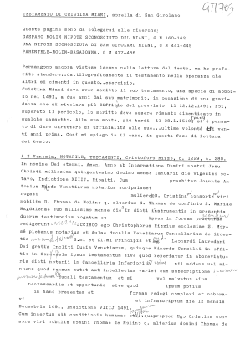
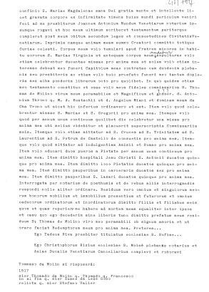
ASVenezia, Notarile, Testamenti, Cristoforo Rizzo, b. 1229, c. 280.
( molto difficile la lettura )
In nomine Dei eterni. Amen.
Anno ab Incarnatione Domini nostri Jesu Christi millesimo quingentesimo decimo mense Ianuarii die vigesimo octavo, Indictione XIIIJ. Rioalti.
Cum ……….. presbiter Joannis Antonius Mando Venetiarum notarius scripsisset ……………………. rogati ……………………. Mulierem D. Cristinam consortem viri nobilis D. Thomae de Molino q. alterius d. Thomae de confinio S. Mariae Magdalenae sub millesimo mense die in dictis instrumentis in presentia duorum testimonium rogatum et ipsum in formam presentem redigerunt. Idcirco ego Christophorus Rizzius ecclesiae S. Mosé plebanus notarius et Aulae ducalis Venetiarum Cancellarius de licentia mand.ta ravv S.mi et Cl.mi Principis et m.do Leonardi Lauredani Dei gratia Incliti Ducis Venetiarum, quinque Minoris Consilii in officio in conversis ipsum testamentum sive quod reperiatur in abbreviaturis dicti notarii in Cancellaria Inferiori existentibus nil addens vel minuens quod sensum mutet aut intellectum variet cum subscriptione ipsorum quorum testium ducali testamentum et si ….. vel salvetur eius .. necessariis et opportunis sive quod …. ipsum potius ….. formam redegi complevi et roboravi ………………………….. et ìnfrascriptum die 12 mensis Decembris 1491, Indictione VIIIJ 1491.
Cum incertum sit conditionis humanae terminum vitae, quapropter Ego Cristina consors viri nobilis domini Thomae de Molino q. alterius domini Thomae deconfinio S. Mariae Magdalenae sana Dei gratia mente et intellectu licet gravata corpore ex infirmitate timens huius mundi periculum venirefeci ad me presbiterum Iohannem Antonium Mundum Venetiarum notarium ipsumque rogavi ut hoc meum ultimum scriberet testamentum pariterque compleret post meum obitum secundum leges et consuetudines Civitatis Venetiarum. Imprimis namque animam meam summo Creatori committo totique Curiae celesti. Corpus meum volo tumulari apud fratres minores in habitu sororum S. Mariae Virginis et antequam corpus meum tradatur sepulturae volo etiam celebrentur ducentae missae pro anima mea et solum volo etiam interesse debeat meo funeri Capitulum meae contratae cum duodecim plebanis seu presbiteris ac etiam volo huic prefato funeri meo tantum dople¬ria sex alba ponderis librarum octo pro quolibet. In quo quidem etiam meo testamento constituo et esse volo meos fideles commissarios D. Thomam de Molino virum meum peramabilem et Magnificum et generosum d. Antonium Throno q. M. d. Eustachii et d. Angelum Miani et dominam meam da Cha Trono ut sicut hic inferius ordinavero et est. Item volo quod celebrentur missae S. Mariae et S. Gregorii pro anima mea. Itemque volo quod per annum unum continuum quolibet die celebretur una missa pro anima mea ubi melius videbitur et placuerit superscriptis Commissariis meis. Itemque volo etiam mittatur ad S. Crucem ad S. Trinitatem ad S. Laurentium ad S. Petrum de Castello de consuetis pro anima mea. Itemque volo quod mittatur ad indulgentiam Asisii et Romae pro anima mea. Item volo educari duos pueros a Pietate per annum unum continuum pro anima mea. Item dimitto hospitali Jesu Christi S. Antonii ducatos quinque pro anima mea. Item dimitto loco Pietatis ducatos quinque pro ani¬ma mea. Item dimitto pauperibus incarceratis ducatos sex pro anima mea. Item dimitto pauperibus S. Lazari ducatos quinque pro anima mea. Interrogata per notarium de posthumis et de rebus aliis interrogandis respondi nolle aliter ordinare. Residuum vero omnium et singulorum meo¬rum bonorum mobilium et immobilium presentium et futurorum et omnium caducorum deordinatorum et inordinatorum dimitto filiis et filiabus meis quos et quas reperiero me habere ad mortem meam equaliter inter ipsos et casu quo ego decederim sine liberis tunc dimitto prefatum meum residuum D. Thomae de Molino viro meo peramabili ob signum amoris et ut orare faciat Redemptorem meum pro anima mea. Preterea...
Ego Tadeus Riva presbiter titulatus ecclesiae S. Sofiae ...
Ego Christophorus Rizius ecclesiae S. Moisé plebanus notarius et Aulae Ducalis Venetiarum Cancellarius complevi et roboravi
Presentazione del figlio Gaspare da Molin, nipote di S. Girolamo:
ASVenezia, Avogaria da Comun, Balla d’Oro, reg. 165-IV, pag. 331,c. 165v.
8.11.1514
Millesimo suprascripto ( quingentesimo quarto decimo ) die octavo novembris, vir nobilis ser Thomas de Molino q. ser Thomae q. ser Francisci presentavit et scribi fecit ut supra nobilem juvenem ser Gasparem eius filium, natum ex eo et ex q. domina Cristina Miani eius uxore legittima, et juravit illum esse etatis annorum XX.ti complectorum et esse filium suum legittimum natum ut upra sub penis omnibus statutis si secus repperiretur; et insuper viri nobiles ser Franciscus de Molino q. ser Bernardini et ser Vincentius Zanthani ser Johannis juraverunt legittimitatem dicti juvenis in omnibus ut supra si seus repperiretur. Et haec coram mag.cis dominis Francisco Aurio, Nicolao Delphino et Petro
Pasqualigo doctore et equite advocatoribus Comunis.
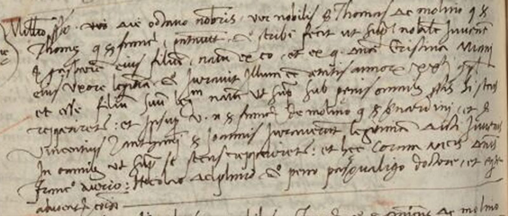

AGGIUNTA 2, Presentazione alla Balla d’oro dei fratelli Miani
Presentazione di Luca Miani:
Archivio Stato Venezia, Avogaria di Comun, Balla d’Oro, reg. 164-III (1464-1496), pag. 554.
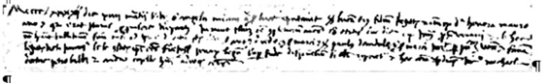
14.3.1492 (1491?)
MCCCCLXXXXII die XIIII martii. Vir nobilis sier Angelus Miani quondam sier Lucae presentavit sier Lucam eius filium legittimum natum ex domina Lionora Mauroceno, qui erat profecturus pro proveditore Lipanti, iuravit illum esse completurum annos 18 etatis suae die 14 mensis Jannuarii proximi venturi et ob hoc non habet bulletinum suum nisi ad Procuratores de citra. Et insuper viri nobiles Antonius Diedo quondam sier Marci et Paulus Dandulo quondam sier Marci iuraverunt per publicam vocem et famam legittimitatem dicti juvenis sese constituentes fidejussores penarum legum superinde disponentium si secus repperiretur. Et haec coram magnificis dominis Nìcolao Michael doctore, Petro Balbi et Andrea Capello tribus advocatoribus comunis.
Angelo Miani q. Luca presenta il figlio
LUCA, anni 18, nato nel 1474 (?)
La madre è Eleonora Morosini
Giurano: Antonio Diedo q. Marco
Paolo Dandolo q. Marco
Presentazione di Carlo Miani alla Balla d’oro:
Archivio Stato Venezia, Avogaria di Comun, Balla d’Oro, reg. 164-III, pag. 554, c. 277r.
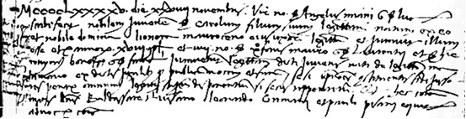
28.11.1495
MCCCCLXXXXV die XXVIII novembris. Vir nobilis sier Angelus Miani quondam sier Lucae scribi fecit nobilem juvenem sier Carolum filium suum legittimum natum ex eo et nobile domina Lionora Mauroseno eius uxore legittima et iuravit illum esse etatis annorum XVIII completorum. Et insuper nobiles viri Xforus Mauro quondam sier Laurentii et Hieronymus Bono quondam sier Francisci iuraverunt legittimitatem dicti juvenis nati de legittimo matrimonio ex dictis jugalibus per publicam vocem et famam. Sese ipsos constituentes fidejussores penarum omnium legum statutarum disponentium si secus repperiretur. Et haec coram magnificis dominis Baldassare Trevisano, Leonardo Grimani et Paulo Pisani equite advocatoribus comunis.

Angelo Miani presenta il figlio
CARLO, 18 anni, nato nel 1477
Madre è Eleonora Morosini
Giurano: Cristoforo Moro q. Lorenzo
Girolamo Bon q. Francesco
Presentazione di Marco Miani alla Balla d’oro
ASVenezia, Avogaria di Comun, Balla d’Oro, reg. 165-IV, pag. 610, c. 306r
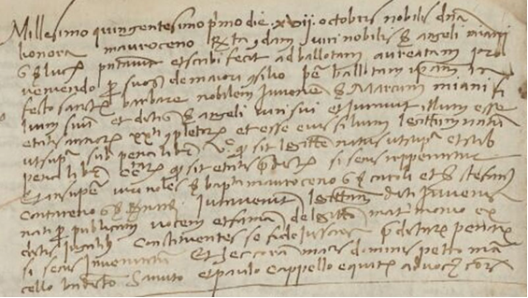
17.10.1501
Millesimo quingentesimo primo die XVII octobris. Nobilis domina Lionora Mauroceno relicta quondam viri nobilis sier Angeli Miani quondam sier Lucae presentavit et scribi fecit ad ballotam aureatam pro veniendo per suos de Majori Consilio per ballotam ipsam in festa Sanctae Barbarae nobilem iuvenem sier Marcum Miani filium suum et dicti sier Angeli viri sui et iuravit illum esse etatis annorum XX ti completorum et esse eius filium legittimum natum ut supra sub pena librarum V° et quod sit legittime natum ut supra et sub pena librarum centarum quod sit etatis predictae si secus repperiretur. Et insuper viri nobiìes sier Baptista Mauroceno quondam sier Caroli et sier Stefanus Contareno quondam sier Bernardi iuraverunt legittimitatem dicti iuvenis nati per publicam vocem et famam de legittimo matrimonio ex dictis jugalibus, constituentes se fidejussores predictarum penarum si secus inveniretur. Et haec coram magnificis dominis Petro Marcello, Benedicto Sanuto et Paulo Capello equite, advocatoribus comunis.
Eleonora Morosini, vedova q. Angelo Miani, presenta il figlio
MARCO, anni 20, nato nel 1481
Giurano: Battista Morosini q. Carlo
Stefano Contarini q. Bernardo
Presentazione di Girolamo Miani alla Balla d’oro:
ASVenezia, Avogaria di Comun, Balla d’oro, reg. 165-IV (1414-1523), pag. 610
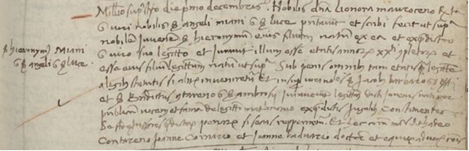
1.12.1506
Millesimo suprascripto, ( quingentesimo sexto ), die primo decembris. Nobilis domina Lionora Mauroceno relicta quondam viri nobilis sier Angeli Miani quondam sie Lucae presentavit et scribi fecit ut supra nobilem juvenem sier Hieronymum natum ex ea et ex predicto sier viro suo legittimo et iuravit illum esse etatis annorum XX.ti completorum et esse ejus fiiium legittimum natum ut supra sub penis omnibus tam etatis quam legittimitatis a legibus statutis si aliter inveniretur. Et insuper viri nobiles sier Jacobus Barbaro quondam sier Berti et sier Benedictus Contareno quondam sier Ambrosii iuraverunt legittimitatem dicti iuvenis nati per publicam vocem et famam de legittimo matrimonio ex predictis jugalibus, constituentes se fidejussores predictarum penarum si secus repperiretur. Et haec coram magnificis dominis sier Thadeo Contareno, Joanne Cornario et Joanne Baduario doctore et equite, advocatoribus comunis.
Eleonora Morosini, vedova di Angelo Miani, presenta il figlio
GIROLAMO, anni 20, nato nel 1486
Giurano: Giacomo Barbaro q. Bertucci (
Benedetto Contarini q. Ambrogio
AGGIUNTA 3, Nascita di Girolamo Miani
Data della nascita di S. Girolamo Miani
La prima indicazione dell'età di San Girolamo ci è fornita dal suo amico, Marco Contarini ( una volta si diceva l'Anonimo ) in Vita di Girolamo Miani Nobile Signore Veneziano.
Credo che fosse giunto all'età di cinquantasei anni, dodici dei quali aveva speso in una vita austera e cristiana, quando piacque al benignissimo Dio, il quale dona eterni beni per piccole fatiche, di chiamarlo alla patria celeste.
Partendo da questo dato, 56 anni di vita, logicamente si conclude che Girolamo Miani fosse nato, 1537 meno 56, nel 1481.
Si trova solenne conferma nella lapide che dalla municipalità di Venezia si dipinse sulle pareti casa Miani nel 188:

A
Girolamo Emiliani santo patrizio veneto
Prode guerriero e apostolo di carità
Ideatore degli orfanotrofi
Qui nato nel 1481
Il popolo veneziano nel IV centenario
Solennemente celebrato
QLMP.
1881

1 Documenti di spiritualità somasca, 2, Roma, Curia Generale, 2002, pp. 29-30.

Bisognerà arrivare al 1917 per avere la certezza dell'anno di nascita di San Girolamo, 1486, con l'articolo di Giuseppe Dalla Santa, Per la biografia di un benefattore dell'umanità nel `5002:
E' noto che tutti i patrizi veneziani a venticinque anni partecipavano di diritto al Maggior Consiglio, ma si praticava pure una presentazione al magistrato dell' Avogaria di comun, dei giovani, dell' età giurata almeno di dieciotto anni compiuti, i quali intendevano di concorrere alla estrazione, nel giorno di santa Barbara (4 dicembre), di trenta palle dorate che davano ai fortunati il diritto di entrare nel supremo consesso prima dell' età prescritta. Tale grazia denominavasi barbarèla, e, Balla d'oro e pur oggi il titolo dei registri originari nei quali sono raccolte quelle presentazioni. Ci apprendono essi registri che il 14 marzo 1492 Angelo Miani, in procinto di portarsi a Lepanto coll'incarico di provveditore della repubblica, presentava, pel sorteggio, il figlio Luca avuto da Eleonora Morosini, il quale avrebbe compiuto dieciotto anni il 14 gennaio successivo; che il 29 novembre 1495 il medesimo genitore presentava il figlio Carlo, nato da Eleonora, di anni dieciotto già compiuti; che il 17 ottobre 1501 la madre Eleonora, essendo già morto il marito nel 1496, presentava il figlio Marco, di anni venti compiuti; che infine il 1 dicembre 1506 la medesima Eleonora presentava al sorteggio il figlio Girolamo pure di anni venti compiuti. .... ... Quindi non poteva il giovane patrizio essere nato nel 1481, che al primo dicembre 1506 avrebbe già toccato i venticinque anni, o tutto al più gli sarebbero mancati pochi giorni, e non gli occorreva nessun privilegio per l'ingresso al Maggior Consiglio. L' espressione del documento " juravit illum esse etatis annorum XX. ti „ parmi si deva prendere abbastanza, alla lettera nel senso di fresco compimento del ventennio; chi aspira ad un privilegio non indugia troppo a chiederlo quando ne abbia la capacità, e alla famiglia Miani, di non laute fortune, l'ingresso al Maggior Consiglio poteva giovare più che ad altre.
Ecco il testo del documento3:
" Millesimo suprascripto (cioè quingentesimo sexto del documento immediatamente precedente) die primo decembris. Nobilis domina Lionora Mauroceno relicta quondam viri nobilis ser Angeli Miani quondain ser Luce presentavit et scribi fecit (ad ballotam aureatam pro veniendo per suos de Maiori Consilio per ballotam ipsam infesto sancte Barbare) nobilem juvenem ser Hieronymunl eius filium natum ex ea et ex predicto quondam viro suo legittimo, et iuravit illum esse etatis annorum XX.ti completorum et esse eius filium legittimum, natum ut supra, sub penis omnibus tam etatis quam legittime a legibus statutis si aliter inveniretur. Et insuper viri nobiles ser Jacobus Barbaro quondam ser Bartolomei et ser Benedictus Contareno quondam ser Ambrosii juraverunt legittimitatem dicti juvenis nati per publicam vocem et famam de legittimo matrimonio ex predictis jugalibus, constituentes se fidejussores predictarum penarum si secus repperiretur. Et hec coram magnificis dominis Thadeo Contareno, Ioanne Cornario et Ioanne Baduario dottore et equite advocatoribus comunis „
Si riporta la copia del documento originale ed una sua rilettura che perfeziona quella del Della Santa':
ASVenezia, Avogaria di Comun, Balla d'oro, reg. 165-IV (1414-1523), pag. 610

2 Nuovo Archivio Veneto, nuova serie, vol. XXXIV, pag. 33-54.
3 Balla d'oro, reg. IV, p. 301.

1.12.1506
Millesimo suprascripto, ( quingentesimo sexto ), die primo decembris. Nobilis domina Lionora Mauroceno relicta quondam viri nobilis ser Angeli Miani quondam ser Lucae presentavit et scribi fecit ut supra nobilem juvenem sier Hieronymum natum ex ea et ex predicto sier viro suo legittimo et iuravit illum esse etatis annorum XX.ti completorum et esse ejus filium legittimum natum ut supra sub penis omnibus tam etatis quam legittimitatis a legibus statutis si aliter inveniretur. Et insuper viri nobiles sier Jacobus Barbaro quondam ser Bertis et ser Benedictus Contareno quondam ser Ambrosii iuraverunt

4 ASVenezia, Avogaria di Comun, Balla d'oro, reg. 165-IV (1414-1523), pag. 610.
5 Invece di Berti il Dalla Santa aveva letto Bartolomei. Per una relativa conoscenza dei due testimoni di questa presentazione del giovane Girolamo Miani, cfr. P. Secondo Brunelli, Contarini Benedetto q.

legittimitatem dicti iuvenis nati per publicam vocem et famam de legittimo matrimonio ex predictis jugalibus, constituentes se fidejussores predictarum penarum si secus repperiretur. Et haec coram magnificis dominis ser Thadeo Contareno, Joanne Cornario et Joanne Baduario doctore et equite, advocatoribus comunis.
Adesso che si conosce l'anno di nascita di San Girolamo sorge spontaneo il desiderio di precisare ulteriormente le circostanze temporali della sua nascita.
Per questo si presenta alla interpretazione di tutti, per avere una conferma di quanto personalmente ciascuno di noi pensa, il documento di recente reperimento 6:

10.10.1511
MDXI.mo die X.mo octobris
Vir nobilis ser Hieronimus Emiliano q. ser Angeli qui venit per suos et per XXV annos de maj.ori Consilio Venetiarum probavit etatem annorum XXV complectorum per juramentum nobilis dominae Lionorae eius matris factum coram Mag.cis dominis Johanne Francisco Fuscareno Marco Lauredano et Marco Minio Advocatoribus Comunis. Et nota quod dictus ser Hieronimus sumptus fuit ad ballotam sub die primo decembris 1506 de annis XX. Et tunc probavit legiptimitatem.
Traduzione:
10.10.1511
Il nobiluomo ser Girolamo Miani q. ser Angelo, che è venuto per i suoi ( parenti ? ) e per i 25 anni riguardo al Maggior Consiglio di Venezia, provò l'età dei suoi 25 anni compiuti con il giuramento della nobildonna Eleonora, sua madre, fatto davanti ai Magnifici Signori Giovanfrancesco Foscarini, Marco Loredan e Marco Minio, Avvocati di Comun.
Ambrogio, Barbaro Giacomo q. Bertuzzi, 1.12.1506, giurarono per i natali di San Girolamo, Corbetta 16.11.20 10, p. 1-26.
6 ASVenezia, Avogaria di Comun, Prove di età per magistrati, pag. 144.
E nota bene che detto Girolamo fu già preso alla balla d'oro il primo dicembre del 1506 a riguardo dei suoi 20 anni. Ed allora provò pure la sua legittimità.
Conclusioni
a
La data, 10.10.1511, ci fa pensare che Girolamo era giunto a Treviso il 28.9.1511, solo dodici giorni prima. Non più responsabile del castello di Quero, caduto in mano nemica. Libero, ma senza una posizione ufficiale, senza una responsabilità.
Due mesi dopo, 9.12.1511, Girolamo Miani, sempre a Treviso, in occasione di una sua presenza, battistero di San Giovanni Battista accanto al Duomo, come padrino ad un battesimo, viene ancora caratterizzato come castellano di Quero, ( castellano senza castello! ). Si riporta il documento nella copia originale, ( a scopo di diffonderlo ): ... dominus magnificus Hieronymus Aemilianus q. d.ni Angeli patricius venetus et castellanus Castri Novi ....

b
Angelo Miani ha giurato il 23.6.14868, in qualità di Potestas et Capitaneus Feltrensis, prima di partire per Feltre.
Potestas et Cap. Feltrensis
Die 23 Junii 1486

7 Archivio Curia Vescovile di Treviso, Atti di battesimo, 9.12.1511: la citazione non è del tutto precisa.
8 ASVenezia, Capi del Consiglio dei X, Giuramenti, reg. 1, c. 79

s. Angelus Miani q. Lucae iuravit
Andreas Foscarinus q. Bernardini iuravit
Giovan Baptista de Arzetis ( degli Esperti )
Franciscus de Muxeis cancellarius ( Nursio Timidei da Verona) Bernardino de Gixondo connestabilis

Il suo successore, Girolamo Capello q. Albano, presta lo stesso giuramento, prima di andare a sostituire Angelo Miani, il 2.6.1487.
Storia di Feltre, scritta alla fine del 1681, basata solamente su documenti, ( che sono ancora da reperire dagli storici di adesso ), ci dice che nel tempo della sua rettoria Angelo Miani ha perso dolorosamente una figlia, Emilia, giovanissima, in detta città.
Qualche altra notizia da Antonio Cambruzzi nella sua Storia di Feltre9:
Nel reggimento del Miani, morì in Feltre Emilia sua figlia, nel 17 di novembrel°. Furono poi fabbricate, a comodo e ornamento della città, le fontane di pietra, disposte con buon ordine d'architettura, le quali formano bellissima prospettiva in capo della piazza maggiore, e dietro a questa, sotto la piazzetta, ora di s. Rocco, si vede una gran volta sotterranea di più archi, per conservar l'acqua, in occorrenza di fuoco o di penuria, dove sono nascosti i canali di pietra che portano l'acqua alle cinque bocche, dalle quali vien gittata al di fuori in un ampio alveo, a benefizio universale, e da quello poi, per sotterranei canali, diffondendosi alle altre fontane della città. Onde in memoria del Miani, per sì grande opera sommamente utile, fu scolpita in marmo la seguente iscrizione, sopra di cui è posto un fascio di piante di miglio con un nastro volante, con queste parole: Duratura seges. Ivi appresso si vede ancora, in una pietra separata, lo stemma del medesimo Rettore (accompagnato alla destra dallo scudo dello città, di egual forma) che è fasciato di rosso e d'argento di sei pezze, con un campo d'azzurro caricato con una pannocchia di miglio d'oro:
FELTRIIS AQUA LABOR
AUG(elus). AEMIS(lianus). PRAETOR
OB AFFECTIONEM
ET PIETATEM EXIMIAM
FONT. D.
UTILITATI ET ORNAMENTO" .

9 Antonio Cambruzzi ( 1623-1681), Storia di Feltre, Feltre 1971, Vol. 2, pag. 179-180.
Merita la nostra attenzione il conventuale Antonio Cambruzzi per la sua Storia di Feltre che resta basilare per la comprensione di molti fatti, avvenimenti, personaggi. Pazientemente nella sua vita, ha raccolto documenti e dati, offrendoli per una lettura piacevole, anche se non sempre vicina alla verità accertata.
'° Può trattarsi solo del 17.11.1486.
11La scritta fu scalpellata dai soldati francesi di Napoleone. Occorre correggere Aug in Ang e Aemis in Aemil: confusione attribuibile o al Cambruzzi, benemerito di averci tramandata la dedica, o al tipografo. Traduzione, un po' libera: Acqua e lavoro impiegò il nobile podestà Miani, spinto da grandissimo affetto e senso del dovere, le fontane dedicò a utilità e ornamento del Feltrino.
Storia di Feltre, scritta alla fine del 1681, basata solamente su documenti, ( che sono ancora da reperire dagli storici di adesso ), ci dice che nel tempo della sua rettoria Angelo Miani ha perso dolorosamente una figlia, Emilia, giovanissima, in detta città.
Pare che Girolamo Miani sia nato a Feltre il 10.10.1486?
Tutti possono esprimere il proprio parere, specialmente motivandolo.
14 marzo 2014, ricordando la proclamazione di San Girolamo Miani a Padre Universale della Gioventù abbandonata
Padre Secondo Brunelli
Mestre 14.3.2014
AGGIUNTA 4, Questione della Epistola hortatoria
Da Rivista Cong. Somasca, fasc. LXVIII, 1936, pag. 208-220.
Codice appartenuto a S. Girolamo Emiliani

Da Rivista della Congregazione Somasca, 1936, fasc. 48 pag. 206-220

Carlo Castiglioni
UN CODICE APPARTENUTO A S. GEROLAMO EMILIANI, pag. 210-218
G. B. Pigato, pag. 218-220
I Padri Somaschi Andrea Stella (1605), Agostino Turtura (1620), Costantino De’ Rossi (1630) e Stanislao Santinelli (1740), nelle rispettive biografie del loro santo fondatore, concordano nel dire che quando Gerolamo Miani, abbandonata la vita militare e mondana, incominciò una vita nuova di penitenza e di carità, ebbe la fortuna di imbattersi in un direttore di spirito saggio e dotto. Fu questi un Canonico Lateranense del Convento della Carità in Venezia, nelle vicinanze del qual convento abitava appunto il Miani. Nessuno però degli antichi biografi e dei recenti ha potuto fare il nome del benemerito religioso, che resse i primi passi di Gerolamo sulla via della perfezione cristiana.
Un codice dell’Ambrosiana ci permette ora di individuare il Canonico Lateranense nel P. Paolo. Siamo di fronte ad un codicetto elegante (0,17 x 0,11 ), che si presenta come un piccolo manuale, che il proprietario dovette tenersi molto caro, un prezioso memoriale, un vademecurn per il proprio spirito.
Il codice è ancora ben conservato, per quanto la pelle che riveste le assicelle di chiusura esterna sia alquanto sdruscita nei fregi che l’ornavano, ed il fermaglio in metallo si sia perduto. Internamente risulta di 37 fogli di ottima pergamena, e porta la segnatura di biblioteca: F. 6. sup.
Sulla faccia interna della copertina si legge, in caratteri corsivi ad uncini dei secoli XV-XVI, questa interessante iscrizione:
JHS M (1), Copia epigrammatis monumenti positi in claustro sancti Stephani in capela sanci Nicolai.
(1) Le solite sigle significanti Jesus, Maria.
Sepoltura nobilis viri domini Nicolai Miani et dorninae Minae suae uxoris et suorum qui ad honorem Dei et beati Nicolai hanc capellam fieri fecit, qui obiit MCCCXLIIII die XV Januarii cuius anima in Dei misericordia requiescit. Amen.
È più probabile che il proprietario del codice abbia copiato l’epigrafe che illustrava il sepolcreto dei suoi antenati, sito in una cappella di un tempio cittadino, come potevano averlo le famiglie nobili benefattrici del tempio stesso. (1)
Sul foglio di guardia del codice si legge il principio di una lettera: Joannes episcopus servus servoruin Dei, che non ci interessa. A tergo dello stesso foglio il primo bibliotecario dell’Ambrosiana, Antonio Olgiato, nel 1603 scrisse: Pauli Veronensis Hortatoria epis. ad religiosam vitam. Item Senecae quattuor virtutes. Codex italica vulgari lingua.
Una mano posteriore aggiunse, specificando: Paolo, Veronese, Lettera esortatoria alla vita religiosa nel secolo diretta a Gerolarno Miani. Di quattro morali virtù di Seneca: Prudenza, magnitudine, continenza, giustizia.
La prima facciata è miniata a colori vivaci e a fregi di oro. Lungo i margini si vedono quindici figurine davvero eleganti ed artistiche, oltre la magnifica lettera iniziale del testo dell’epistola e l’intestazione della medesima in oro metallico e lucicante. Le scenette dipinte lungo i margini lungitudinali si corrispondono a due a due: la scuola, il passeggio, il riposo, il lavoro, lo studio, al fuoco. A quanto pare il miniatore ebbe libertà di scelta dei soggetti. Uno scriba ha dovuto poi aggiustare entro lo spazio rimasto bianco le prime frasi dell’epistola, usando inchiostro celeste e rosso, e facendo in modo di incontrarsi col testo che era già stato scritto in precedenza.
(1) L’abitazione del Miani trovavasi appunto entro la circoscrizione parrocchiale di S. Stefano. La cappella di S. Nicolò fu interamente rifatta nel Settecento, nè più conserva tracce dei sepolcreti antichi. All’ incontro nell’ attiguo chiostro esiste tuttora un sepolcro dei Miani.
L’epistola termina sul verso del foglio 14: Explicit epistola exhortatoria ad spiritualem et religosam vitam in seculo commorantium, edita per dominum Paulumn Veronensem Canonicum Regularem ad nobilem adolescentem Jeronimum.
Dopo un foglio bianco, si legge in inchiostro rosso: Incipiunt quatuor vìrtutes morales Senece kardinales. Il testo del trattato è in lingua volgare, e finisce sul foglio 34. In caratteri grandi segue una giaculatoria e la firma dello scrivente: Ave Maria MP OY (1) Jeronimus Miani. Siccome la grafia della firma è identica a quella di tutto il codice, si può asserire che lo scriba fu appunto il giovine Gerolamo Miani.
Il trattatello “Delle quattro virtù morali” nel Medioevo era comunemente attribuito a Seneca. Quasi tutti i codici dell’Ambrosiana, che contengono opere del filosofo romano (A. 166 sup.; D. 32 inf.; G. 104 inf.: R. 58 sup.) portano anche il De quattuor virtutibus.
Francesco Liverani lo diede alle stampe nello Spicilegium Liberianum (Firenze 1863), desumendolo dal codice Vaticano 6024, ove risulta anonimo. Il Liverani, nello studio introduttivo, discute (p. 556) le diverse attribuzioni dell’operetta, a S. Tommaso d’Aquino, a S. Bernardo, a frate Lorenzo. Esclude ogni attribuzione a scrittore pagano, e conclude col dirlo di S. Anselmo d’Aosta, perchè in un codice Liberiano del sec. XII, si trova, per quanto incompleto, congiunto all’epistola Anselmi Archiepiscopi contra matrimonium clericorum.
Ai tempi del Miani però doveva essere ancora pacifica l’attribuzione a Seneca. La questione sulla paternità dell’operetta non è certamente esaurita, e rimane pertanto campo aperto a qualche studioso che voglia lavorarvi. (2)
Del trattatello esiste una traduzione in volgare fatta dal beato Giovanni dalle Celle, monaco vallambrosano morto nel
(1) Usitatissima abbreviazione greca per Meter Teou: Mater Dei.
(2) Anche Mortin Schanz in Geschichte der Romischen Litteratur bis zum Gesetz gebungswerk des Kaiser Iustinian, Munche 1913 (Zweiter Teil, p. 419) accenna soltanto alla questione.

1390: e fu data alle stampe dall’abate Giuseppe Oliveri nel 1825 (Volgarizzamento inedito di alcuni scritti di Cicerone e Seneca, Genova, tip. Ponthemier).
Il testo del codice del Miani non è uguale a quello di Giovanni dalle Celle: rappresenta una nuova versione. E chi sarebbe il traduttore? Non si potrebbe pensare che lo stesso Gerolamo Miani si sia fatta una traduzione per sua comodità?
Dopo il De vitutibus nel codice abbiamo due fogli in bianco, e sull’ultimo è scritto il salmo di David XXIV: Ad te, Domine, levavi animam meam, con lievi varianti dalla Vulgata. Il versetto finale suona così : Redime me, Deus Israel, ex omnibus angustiis meis, anzichè: Libera, Deus, Israel ex omnbus tribulationibus suis.
Possiamo concludere che tutto il codicetto, tranne la parte ornamentale, fu vergato dal Miani. Rimane però da individuare l’autore dell’epistola, che il nostro giovane si teneva tanto cara, così da farne sua abituale lettura. Chi è insomma questo P. Paolo, che nell’intestazione si augura di essere un canonico davvero (utinam) regolare de caritate nuncupatus?
Non può essere evidentemente il celebre scrittore di cose ascetiche P. Paolo da Verona, che fu eletto Generale dell’Ordine dei Canonici Lateranensi nel 1425, e mori in Venezia nel 1440. Di lui parla distesamente Scipione Maffei nella sua Verona illustrata, vol. II all’articolo: Paolo Maffei. Anche il canonico lateranense Celso de Rosini nel Lyceum Lateranense (Cesena, 1659) ne discorre a lungo.
Ma purtroppo nè il Maffei nè il Rosini ricordano un canonico lateranense di nome Paolo, che fosse contemporaneo di S. Girolamo (1481 - 1537). Il benemerito religioso, primo maestro di santità pel Miani, rimane nella penombra. L’epistola, che abbiamo ritrovata, ci mostra la di lui saviezza e pratica nella vita di perfezione cristiana. Egli fu un’anima modesta che seppe suscitarne una grande; fu 1’umile operaio che la Provvidenza elesse ad accendere un faro di luce e di amore a bene dell’umanità sofferente e a gloria della Chiesa.
Dal contesto dell’epistola si rileva che il Miani aveva cercato di entrare nell’Ordine dei Canonici Lateranensi, ma che ne fu dissuaso dai superiori dell’Ordine. Il giovine non se l’ebbe a male e conservò la sua confidenza e fiducia in P. Paolo. Questi amorevolmente l’incoraggia a non disperare della propria salvezza, pur rimanendo nel secolo. Le vie che conducono alla beatitudine eterna sono molteplici. Procuri il giovine di condurre una vita ordinata, raccolta, laboriosa, devota; fugga le cattive compagnie, e le occasioni di peccato, con la custodia attenta e perseverante dei propri sensi. Col prossimo usi la massima carità; negli esercizi di devozione non ricerchi lo straordinario. I miracoli, le visioni, le estasi sono doni di Dio; anzichè questi doni, cerchi sempre la grazia santiticante che rende accetti a Dio, e non concepisca neppure un sentimento di invidia verso i privilegiati del Signore.
Un confessore pieno di prudenza e di santo timor di Dio gli farà da scorta nel difficile camino della perfezione.
A questi aurei consigli noi possiamo credere che Gerolamo si sia mantenuto fedele, così da meritarsi una speciale chiamata dal Signore, quella di dar vita ad una nuova congregazione religiosa.
Avvertiamo in fine che nella trascrizione del codice del nostro Miani ci siamo permessi di ammodernare alquanto la grafia e la punteggiatura, per facilitare l’intelligenza del testo.

Paulus canonicus untinam regularis de caritate nuncupatus suo carissimo filio Hieronymo Miani plurimam salutem dicit.
Se io non erro nel mio pensiero et si io non sono dal mio proprio amore sconvenevolmente gabato, parmi, o amantissimo e nobile mio magiore fratello e figliolo Jero¬nimo, che asay anzi troppo abbi taciuto. Perchè ora costretto dal stimolante ragio di amoroso desiderio di tua salute sono per più rasioni impulso questa lettera iscriverti. Ramen¬tomi certo quello tuo usato et alto affecto spogliato d’ogni amore materiale quando per divina gratia fue il tuo ardore accieso a tuto il visibile mondo abandonare per potere a Christu Iesu più expeditamente servire. Ricordomi ap¬presso il tuo gientile e generoso cuore il quale infiam¬mato di meraviglioso fervore desiderò e di se steso far pruova. Et cierto asay possiamo comendare lo infaticabile corso del proposito tuo che quanto fue in te nel Paradiso perseverassi. Ma a padri discretamente parve consigliarti altrimenti, cioè che navichassi in mare più tranquillo e basso, non essendo la navicella del corpicello tuo forte a portare 1’onde, e marosi del tempestoso et alto pellago dela religione; per la quale si entra ne’ placidissimo porto dela beata impassibilitade. Unde bisognoti fue pigliare partito al tuo navicare, istendendo tue vele a venti più mansueti, e commensurabili ala cimba fragile del tuo corpo mortale. Che veraciemente poniamo, il monastero sancto sia tran¬quillo porto anci paradiso terrestre a forti combatitori, non però faciamo regula gienerale, che ognuno debba pigliare quello arduo e triumphale stato il quale richiede per con¬gruentia non tanto magnanimitade di cuore, quale è in te, ma etiamdio robusteza di corpo la quale nel campo dela bataglia chiaramente provasti, te non havere. Che ben say sel non te è uscito di mente, quanto pericolosamente per longo tempo lo stromento del corpo tuo, fu di egritudine flagielato. E questo cierto, non te ha mai improperato che non abi vogliuto, ma si bene che non hai potuto tra forti pugnatorj al conquisto dela bella corona perseverare, Ne molto al mio juditio per questo debbi amaricharti nela afanata mente, fingiendo drento da te, che da Idio fuisti abandonato. Non sey certamente, figliolo mio, da Idio aban¬donato, se faraj quello che costi sotto brievemente porroe. Or non say prima che diverse sono ie vocationi? Or non dice il divino apostolo Paulo, e a questo consente Augustino doctore luminosissimo e padre nostro Unusquique proprium donum habet a Deo, et aius quidam sic, alius autem sic? E perchè si meravigliamo di questo? Or non vediamo noi il cielo di stelle inumerabile adornato? On non sono tute in grandeza, in luce influentia vir¬tuale, differentemente distinate? Pur nientemeno tute sono in uno medesimo ciclo fundate, et tutte sono grandi belle e chiare in suo grado, e tute sono neli loro virtuosi lumi ordinate a fruire a l’uomo, in gloria di Dio, et ornamento del mondo. Vedi tantj cieli animali pesci arbori fiori fructì metalli, tutj belli e buoni in specie sua. Chi può riprehndere l’opere del sapientissimo Idio? Niuno è chi non sae che tute neli propri gradi loro pertenghono ala perfectione de lo universo ? O quanta è più la conveniente differentìa, e uniforme diformitade de gli angioli e de sancti nel cielo. Che già tuti non sono seraphini non tuti throni, non tuti de uno medesimo officio e proprietade, ma sono tuti uniti in conformissiìna caritade. Così diciamo de sancti huomeni, che già tuti non sono patriarcì ; non tutì propheti; non apostoli; non martori, non doctori, non anachoriti non virginì non monaci, non anzi diversi sono gli stati loro e gli doni del grande Dio. Sichè nela varietade multiplice degli sancti a gloria predestinati manifesta il savio Dio a noi la infinita bontade, la quale essendo una sola e sim¬plicissima si fae participabile in molti modi. Perchè adun¬que ti lamenterai de Idio, se non sei nel numero dei monaci? Or per questo non saray nel numero de suoy electi? Or non si salvano se non li monaci? Certo poniamo che la vita monastica sia più alta, più libera, più perfecta, più ardua e propinqua a 1’altissima vita del Salvatore Jesu più conforme al stato di Maria perpetua vergene e de Dio madre sia più secura desiderabile et eligibile d’ogni altro stato di servire a Dio: pur nientemeno senza questione veruna non è sola essa la via del paradiso. Ora costi intendi, carissimo figliol mio, che ben che ti possi di piatoso lamento dolerti, non essere stato degno di salire in crocie cum Christo, e perseverare nudo con lui nudo, insieme abraciato nela sacra religione, non però ti dey isbigotire, nè di tua salute diffidare. Anci magiormente ti studiaray di ricompensare per altro modo tuto quello ti pare havere perduto per non avere potuto parimente con noy perse¬verare nela monastica coluctatione.
Unde te ingiegnaray sopra tuto essere humile e di te medesimo sotilissimo cognoscitore. Saray piangitore de la tua vita passata: nel seculo secularmente consumata. Li beneficj de Dio e principalmente quello della e amarissima redemptione, sempre porteray iscripti anzi sculpiti nel tuo cuore. Staray vigilante ne la custodia de 1’anima tua: havendo solicito e acuto istudio in examinare li tuoy pensieri, gli tui desiderij, le tue operationi, et in¬tentioni. Ogni specie di luxuria in mente et in corpo fu-gieray come mortifera pestilentia: la qual veramente perde e distrugie ogni bella e gratiosa virtude. Et appresso rende l’anima tua bestiale e nemica de lo inviolabile et incor¬ruptibile Idio. Rafrena tutj i sensi corporali, se vuoi essere veramente casto: perchè questi sono le fenestre e porte per le quali la morte entra ne 1’anima infelicissima che è sogiogata ala carne sua fragida e moribonda. Sopra tuto combati contra la vaghezza de 1’ochio impudico: il quale vuol vedere o in sè o in altruy quelo che aver veduto gli è spesse volte poy occasione di ruine gravissime. Chiude le orechie ali laydi e irreverenti e curiosi sermoni, magior¬mente retienti da ogni ocioso parlamento, che al vero la lingua scorreta d’ogni male è seminatrice. Tieni il tacto illibato e mondo da ogni molitie di corpi sensibili. E così il tuo odorato e gusto rafrena, aciò non obediscano a qualun¬que minima intemperata e vile concupiscentia. Ora, legi, ora lavora, ad ordinati tempi cum prudentia distinctis: e assiduamente medita nele sancte scripture. Ma isforzati quelle bene e sanamente intendere humiliando sanza con¬tentione il tuo intellecto al sentimento di chiunque quelle meglio intende di te. Ispesso neli dubij de 1’anima tua ti consiglia cum experte persone: nele quali sia consien¬tiosa sientia: desiderando da quali non ornate parole solamente, ma maximamente dechiaratione de verità e guidamento di beata vita. Fugi le male compagnie e conversa¬tionì de huomini depravatj, perchè non è pestilentia simile a questa nè più efficace a nuocere et ad amorbare la inven-tudine di ogni vicio flagicioso, quanto è la domestica e sociale amicitia de rey. Non ti basta avere soppeditata e vinta la iuxuria: se non sei vincitore della gola: perchè questa ti conduce a quella. Ma mille volte beata la humile e a Dio intenta sobrietade: la quale se amerai come sorella ti scamperà dala avelenata lupa di ogni libidinosa e formi¬caria delectatione. Or che diremo noi dela perturbante ira e furore obscurante sanza dubio ogni bello lume di ragione? Non vi dare luoco in te per veruna casione, e se pur questa salvaticha bestia ti assaglie, percotti quella col bastone dela crocie e con la mansuetudine di Jesu : il quale crucifixo supplica per li nimici al padre suo, e a quelli perdona excusandoli de ignorantia e cecitade. La maligna avaricia insaciabile di pecuma ispegni e ucidela cum la misericordia facendo elemosina volontieri. Vivi nudo e po¬vero, se voy essere iocondo e se pur hai le richeze mun¬dane istudiati posseder quelle in tua libertà, aciò che non sia il tuo affetto da quelle come servo posseduto. Non volere servire a quelle le quali ti debono per Christo Jesu e per legittima dispensatione servire. La roba che d’altruy ti fusse mai nele mani per qualunque casione adivenuta: non la usurpare, ma incontanente la rendi, se puoy, acio che iniustaniente l’altrui sustantia ritenuta, a fuogo eterno non ti condanni. Fugi ogni gioco di fortuna, e qualunque solazzo sconvenevole ala religiosa gravitade de sancti costumi. La pigritia e ociosa accidia sempre te sia nemica, abatendola con la oratione e con altri honesti studij di vertude, anche alchuna volta meditando e sospirando a Dio cole mani corporalmente lavora. Ma adopera cose che non siano contrarie al stado de la tua religiositade. Se iscriverai libri sancti, ne piglieray molti guadagni. Prima a te ne veràe grande e ispirituale salatio. Secondariamente fugirai 1’ocio, sterile nemico del bene. Perciò farai opera utile ad altrui per muolti tempi. Unde ne sarai benedecto da lectorj. Porta le vestimenta nele quali non sia nota di vanitade nè di iactantia carnale o spirituale, altrimenti non venceraì leger¬mente la vanagloria. Le tue vigilie siano moderate, gli degiuni temperati, non supersticiosi; acio che in quelli possì salubremente perseverare. Sopra gli altri modi di condurti tosto a perfectione, ispesse volte gli tuo peccata confessa piglia confessore pieno di pruclentia spirituale; il quale excellentemente sia casto e divoto, secondo testimonio di buona fama. Comunicarai ancora più fiate a l’ano: con timore sancto e gaudioso tremore. Il verme de la vanagloria spirituale, che vorrebbe rodere e corumpere la recta intentione, ucidilo drento da te, cum l’attento pensiero de la morte sapendo che nulla sey, e ripensando che altro è il iudicio de Dio, il quale examina le intime cogitationi e intentioni del cuore. Appresso abi in fastjdjo tute le laude humanee e isprezza ogni nome di sanctitade e di sientia. Ogni ypocrisia habi in horrore come veleno de la veritade e puritade de l’anima. Non essere prompto nè curioso a legermente iudicare altruy: ma sempre iudica te medesimo. Niuno ti venga a memoria pegiore di te, ani tutj gli altrj, quanto puoy, ti istudia nel tuo pensiero piatosamente excu¬sare, e non perdonare a te isteso: ma sempre ti acusa nel conspecto de Idio e del mondo. Ama la religione de servi de Dio : e dagli ogni favore e commendatione contra per¬versi, che malignamente la vano per dilecto infamando. E perchè non ti basta a salvase te medesimo, se puoy sanza tuo danno 1’altruy salute procurare, ingegnati de essere mezzo di salvare ancora altruy conducendo loro, overo ad ingresso di sancta ed observata religione o a confessarsi ispesso, overo a fugire lj mondiali e pravi costumi e seguire li spirituali e buoni. Le tue lacrime siano isparte a piatade chistiana, sì nel memorabile aspecto de tuo Signore Jesu Christo cruciflxo rinovandosi ne la tua memoria li suoy inestimabili dolori e pene, sì etiandio nelo assiduo pensiero di tuo’ diffectj quotidiani. Nientemeno vivi lieto ne la gratia e misericurdia del tuo benignissimo Dio sapendo che gli è infinitamente più buono, che non puote ogni peccatore essere rio. Le tue comtemplationi siano limpide e chiare e purgate da fantasie corporali quando pensi de la simplicissima substantia de Dio: e non cercare di fare miracoli nè prodigy in conspecto di gli homini e non es¬sere cupido d’avere extasi, ni rapti, nè simiglianti doni inusitadi: perchè non è in potestade tua avere queste gratie gratis date ma dàle Idio alcuna volta ad alquanti electi per altrui utilitade e non sono però certissimo argumento, che 1’anima sia in caritade divina, quantunque essa habi queste excellentie sopra natura. Vero è che Dio le più volte questi doni comunica a suoy servj singulari; non tanto per proprio bene; ma magiormente per manifestare la sua gloria e sapientia, e grandezza a quelli quali per questi mezzi si convertono. Unde niuno la cerchi presun-tuosamente: acio che volendo quello che non à, non perda quello il quale più preciosamente ha: cioè che volendo le gratie gratis date, che possono stare insieme con colpa mor¬tale, non perda insieme la carità e la gratia gratum facien¬tem, la quale seco mai non compatisse in modo alcuno peccato criminale. Chiunque adunque hae questi doni et ornamenti di sancta Chiesia, gli riconosca in tuto da Dio: nè per quelli insuperbisca; ma entri con lume di vera cognitione ne l’abysso immenso dde proprie tenebre e vedleràe che tuto 1’essere de la creatura in sè medesima con¬siderata, è fondato in un infinito nichilo d’ogni bene privazione. Sì che concludendo, chiunque hae queste prero¬gative magnifichi solamente con timore il grand’ Idio di queste e tute 1’altre gratie sapientissimo e benignissimo distributore. Ma chiunque non le possede, se sudij e isforci per charità unitiva de Dio e de gl’ huomeni quelli doni excellenti aquistare e posidere, non in sè, ma in coloro che gli ànno. E così sarà, sanza invidia et emulatione, vera pace nel corpo mistico de Christo Jesu: tra tute le membra sue: che sono tuti i fedeli di sancta Chiesia, compaginatì e confederati insieme in uno increato Spirito di sommo amore. Più direj, suavissimo figliol mio Jerolimo, se le occupationi urgente non rivocassero da questo princi¬pato sermone. Ma piglia in fine uno per breve e senten¬tioso puncto, nel quale tuta la presente epistola saluber¬rimamente se conclude.
E così ]poremo hora silentio al nostro incomposito e disorclinato parlare. Odi lo Santo Ispirito quello che per Salomone nel sacratissimo libro delo Ecciesiaste cantoe: Finem libri omnes pariter audiamus: Deum time et man¬data eius observa, hoc est enim omnis homo. Cuncta quae fiunt adducet Dominus in inditium pro omni errato, sive bonum sive malum sit. Udiamo tuti noj infine di questa divina cancione. Temi Idio et observa diligentemente gli suoy mandati. Chè questo è il proprio fine dell’uomo, aciò ch’ei diventi finalmente beato. Tute le cose che se fano, Idlio le iudicerae : et farà con retributione iustissima siccome il bene e il male, che ne 1’uomo si troveràe. La gratia del nostro Signore Jesù Christo sia sempre ne i nostri cuori, e di tutti gli electi cli Venezia et in tuto il inondo, e ne faci vedere il splendore de la nova Jerusa¬lemn citade gloriosissima del nostro Idio; al quale sia honore et gloria et imperio in secula seculorum. Amen.
Explicit Epistola Exhortatoria ad spìrìtualem et religiosam Vitam in seculo commorantium. Edita per dominum Paulum Veronensem Canonicum Regularem.
Ad nobilem adolescentemì
Yeronimum.

Can. Carlo Castiglioni
Dottore dell’Ambrosiana

Nuove notizie acquisite con la scoperta del Codice Ambrosiano F. 6 sup.
Una premessa e necessaria. Dall’ esame interno della lettera appare che S. Girolamo era ancora giovane, quando essa gli fu indirizzata. Anzi la chiusa dice esplicitamente: Ad nobilem adoloscentem Yeronimum. D’altra parte sappiamo che il Santo alla venuta dei Teatini in Venezia, usò per confessore, di Mons. Pietro Caraffa. Qui invece il Padre spirituale è ancora il canonico lateranese. La lettera quindi fu scritta prima del 1528. Siccome poi in essa si suppone che già da tempo il Miani abbia fatto prova di vita austera e penitente, deve necessariamente essere stata composta soltanto poco prima il 1528. Tanto più che il P. Paolo raccomanda a Girolamo di cercarsi un confessore, si deve ritenere che questi sia ricorso ai Padri Teatini appunto per la mancanza del suo padre lateranese; il quale con la presente gli lasciava, certo da lui richiesto, un ricordo soave e norme sicure di condotta. Con piena sicurezza possiamo datare la lettera nel periodo 1527- 1528. Forse il padre Paolo lasciò la direzione del Miani per incarichi sopraggiuntigli. Non dovette però essere trasferito, o se lo fu, la durata è stata breve, perchè lo troviamo ancora a Venezia nel 1536, come ce ne fa fede l’Anonimo Vene¬ziano, primo biografo di S. Girolamo ed amico intimo d’entrambi.
Da quanto sopra, ognuno comprende l’importanza eccezionale del docu¬mento. Esso è l’unico che ci faccia conoscere il periodo di vita del N. S. Padre, dalla conversione all’anno di origine dell’Ordine Somasco.
Chi vuole gustare davvero il nuovo documento, rifletta che dal formato e rilegatura, esso è propriamenle un libro da tasca, da portarsi sempre con se. S’aggiunga, come afferma giustamente il Castiglioni, che tutto è vergato dalla mano del Santo. Quindi dovette essere il manuale di formanzione sua, il suo libro consueto di lettura, spirituale. Ciò vien confermato da alcune onfermato da alcune espressioni di questa lettera che si trovano nelle lettere del Miani e da altre passate nelle nostre Costituzioni, nei capi risalenti al Santo. (1).
Veniamo ora ad elencare le notizie nuove che il codicetto ci fornisce.
I. S. Girolamo si diede subito dopo la conversione tanto ardentemente a vita di penitenza, da sentirne male nella salute del corpo.
II. Ben presto fu preso d’amore per la vita religiosa, e fece domanda di entrare nei Chierici Regolari Lateranesi. Ma, causa la salute scossa dalle penitenze, fu persuaso diversamente.
III. Per tale diniego provò una specie di sconcerto da parergli di essere abbandonato da Dio.
IV. Il suo padre spirituale aveva nome Paolo, ed era di Verona.
V. La direzione sua s’informava alla più schietta dottrina teologica, attinta direttamente alla S. Scrittura, specialmente S. Paolo, a S. Agostino e a S. Tommaso.
VI. Il principio fondamentale, intorno a cui tutta l’istruzione gravita, è tratto letteralmente da S. Tommaso d’Aquino. Tuto l’essere de la crea¬tura, in sè medesima considerata, è fondato in un in finito nichilo, d’ogni bene privazione, dice P. Paolo; e l’Angelico: Una quaeque res creata sicut esse non habet nisi ab alio, et in se considerata nihil est (S. Theol. 1, 2 q. 109, a. 2, ad 2.) La difinizione poi del niente come privazione del bene, conseguenza dell’identificazione dell’ente col bene, si trova dappertutto nelle opere dell’Aquinate.
Così pure l’imagine delle tenebre per indicare il nostro essere creato, è di S. Tommaso: Omnis creatura tenebra est comparata immensitati divini luminis (2, 2 q. 5, a. I, ad 2). Parimenti le considerazioni, scientifiche in piena regola, sulla grazia santificante e su quelle gratis date, sono improntate con esattezza troppo palese al Dottore della Scuola, specialmente riguardo allo scopo delle ultime (gratia gratis data, est per quam unus homo alteri cooperatur ad hoc quod ad Deum reducatur, si legge in S. Theol. 1, 2 q. III a 1 a. 1), e l’avvertenza che tali grazie possono tro¬varsi anche in chi potrebbe essere in peccato mortale: Etiam mali possunt miracula facere (ibid 2, 2 q. 178, a. 2).
(1) lI testo italiano, quale ci vien dato dal codice, è senza dubbio una traduzione dal latino. Basta far osservazione alle due espressioni, gratia gratum facientem e ad ordinati tempi cum prudentia distinctis, in cui i due partecipi rispettivamente in accusativo e in ablativo non sono in nessun modo spiegabili se non riferiti all’accusalivo e ablativo del loro nome. Poi come spiegare l’esatto periodare non latineggiante appena, ma genuinamente latino? Che l’explicit sia in latino, lo saprei spiegare, anche se il resto fosse in italiano. Allora usavano così. Ma che tutto il principio sia in latino e il resto no, una stranezza, se non si ammette l’ipotesi ora formulata. Ciò va a confermare la supposizione del Castiglioni che anche il traduttore del trattatello sulle virtù morali sia S. Gerolamo stesso.
Altro punto in cui la corrispondenza verbale non lascia dubbio sulla fonte della dottrina dell’epistola, è la frase: la infinita bontade (di Dio), essendo una sola e semplicissima si fae partecipabile in molti modi. S.
Tommaso dice infatti: Bonitas quae in Deo est simpliciter et unifor¬miter, in creaturis est multipliciter et divisim (S. Theol. I q. 47, a. I c.)
Tralascio di continuare le verifiche, che, come la relazione fra gola e lussuria (cfr. 2, 2 q. 148 a. 6), dimostrano perentoriamente l’informa¬zione tomistica nell’educazione spirituale del N. S. Padre. Non per niente, più tardi, quando si trattò di sciegliersi un interprete del proprio pensiero teologico per comporre un catechismo, il Miani chiamò un famoso tomista, il domenicano fra Reginaldo. (1)
VII. Molti consigli di questa istruzione passarono nelle Costituzioni dei Chierici Regolari Somaschi quasi letteràlmente.
a)In Crocie cum Chisto e perseverare nudo cum lui nudo; cfr n. 365: Ut nudi nudum Crucifixum sequeremur.
b)La lingua scorreta d’ogni male è seminatrice; cfr. n. 587.
c) Le tue vigilie siano moderate, gli degiuni temperati, aciò che in quelli possi salubremente perseverare: cfr. n. 379; Ut capite ac reliquo cor-pore sani ac spiritu integri in Dei obsequio persistere possimus. Ecc.
VIII. Confrontando questo documento con lo schizzo biografico di Andrea Lippomano, si rimane stupiti dell’obbedienza davvero totale, che San Girolamo prestava al suo padre spirituale. Questo schizzo, che è la prima vita del Santo, si può ora chiamare l’attuazione pratica della lettera del P. Paolo. Anche sotto questo aspetto la nuova scoperta è quanto mai preziosa.
IX. Infine non posso non mettere in risalto il nuovo argomento, che in questo codicetto ambrosiano è contenuto sulla tenerissima devozione del N. S. Padre, verso la Vergine Maria.
Le righe in corsivo scritte dietro la copertina sono precedute dai due nomi di Gesù e di Maria.
Nel testo della lettera, il P. Paolo passa in rassegna le ragioni che il suo figliuolo spirifuale adduceva per l’entrata in religione e quindi di rammarico per il rifiuto. Ebbene una di queste era che tale vita è più conforme al stato di Maria perpetua vergine e de Dio madre.
E quante cose non dice quel modo di porre fine alla trascrizione del trattato sulle virtù morali:
FINIS
A ve Maria, mater Dei. Ieronimus Miani.
P. PIGATO
(1) Cfr. P. Stoppiglia: Note storiche su S. Girolamo Emiliani, n. 8.

9. Codice della famiglia Miani: precisazioni
Io sostengo che il meraviglioso codice della Biblioteca Ambrosiana sia appartenuto alla famiglia Miani, innegabile per ovvi motivi, e che la lettera, scritta da Paolo Maffei, canonico regolare, sia indirizzata, precisamente, a Girolamo Miani, figlio di Marco.
Successivamente proverò a dimostrare che questo codice sia stato letto da San Girolamo ed anche dall’Autore della Vita del clarissimo Signor Girolamo Miani gentiluomo veneziano, cioè da Marco Contarini.

Un meraviglioso codice appartenuto a S. Girolamo Emiliani.
Con queste parole, scritte in maiuscolo, appariva nella Rivista della Congregazione Somasca un ar¬ticolo di Carlo Castiglioni, dottore della Ambrosiana. Presenta in esso un codice dell'Ambrosiana, “ un codicetto elegante ( 0,17 X 0,11 ), che si presenta come un piccolo manuale ... ancora ben conservato, per quanto la pelle che riveste le assicelle di chiusu¬ra esterna sia alquanto sdrucita nei pregi che l’ornavano, ed il fer¬maglio in metallo sia perduto. Internamente risulta di 37 fogli di ot¬tima pergamena, e porta la segnatura di biblioteca: F. 16 sup. “.

a. Lettura di una iscrizione
Nella facciata interna della copertina si legge la seguente iscrizione:
JHS M
COPIA EPIGRAMMATIS MONUMENTI
POSITI IN CLAUSTRO SANCTI STEFANI
IN CAPELA SANCTI NICOLAI
SEPOLTURA NOBILIS VIRI DOMINI NICOLAI MIAMI
ET DOMINAE MINAE SUAE UXORIS
ET SUORUM
QUI AD HONOREM DEI ET BEATI NICOLAI
HANC CAPELLAM FIERI FECIT
QUI OBIIT MCCCXLIIII DIE XV JANUARII
CUIUS ANIMA
IN DEI MISERICORDIA REQUIESCIT.
AMEN.

Nell’albero genealogico dei Miani, ramo B , è racchiudo in un cerchio Nicolò 1311.
Possiamo solo in lui dentificare chi beati Nicolai hanc capellam fierí fecit.
Infatti l'unico altro Nicolò Miani 1404, che potesse venir preso in considerazione, era sposato con Lucia Bon, non con Domina Mina, e nel 1404 era ... ancora vivo. Ecco i dati matrimoniali:
1407
sier Nicolò Miani q. sier Zuane
in la fia de sier Scipion Bon. Sappiamo che si chimava Lucia
1430
sier Nicolò Miani q. sier Zuane, V°
in la fia q. sier Barbon Moresini
relicta q. sier Zuane Moresini, V.a
1433
sier Nicolò Miani q. sier Zuane, V°V°
in la fia q. sier Marco Condulmer
relicta q. sier Castelan Dolfin, V.a
Purtroppo non possiedo i dati matrimoniali di Nicolò Miani q. Vidal, provato nel 1311. Temo che in Landini, da cui prendo questo prospetto, ci sia un errore di … stampa: infatti il fratello Thomà viene registrato con l’anno di provato 1340, quello del padre di entrambi, Vidal, 1327. Pare difficile conciliare e spiegarsi una datazione così …. scoordinata!

b. Riferimenti all’archa dei Miani nel chiostro di Santo Stefano
Dopo il lontano MCCCXLIII, 1344, die XV Januarii, sappiamo che in claustro Sancti Stephani furopo sepolti anche Angelo Miani ed Eleonora Morosini : ... quando me mori contigerit volo cadaver meum sepeliri de¬bere apud monasterium Sancti Stephani Veneciarum ordinis S. Augustini in archam in quam tumulatus fuit cadaver q. D. Angeli mariti mei ...
Il testamento era stato steso íl 6.10.1512 e si presume che Eleonora sia morta prima della fine del 1514 ... e sepolta nel chiostro di Santo Stefano.
Dal testamento di Giovanni Alvise Miani, figlio di Luca, in data 28.4.1568 : … il corpo mio, separata che sii l’anima da quello voglio che sii sepolto nela nostra archa in S. Stefano nella qual fu sepolto il q. mio padre con quella spesa …..
Possediamo un'altra testimonianza riguardante questa tomba di ... famiglia, del 20.4.1529 : In questo zorno morite sier Zuan Mianí fo consier, qual era Cao di X, di anni 75, andava con una crozola; fu sepol¬to il zorno drio in le sue arche in chiostro di San Stefano. Et perché per sospetto, la terza volta, li frati di San Ste¬fano, per la morte di una sua lavandera di peste fo admoniti ad star in caxa, fo fato le exequie sul campo, et poi li fra¬ti tolseno dal cataleto di la scuola il corpo, et ...
Di questo Miani Zuan qual era Cao di X, dalla brillante carriera, sappiamo che in un modo o nell'altro doveva essere legato ai figli di Eleonora Morosini, (e non solo abitava pure lui vicino a S. Vidal). Una parentela parallela per via del nome, ma ormai nel tempo lontana, e che non aveva mai visto affievolirsi i caratteristici vincoli.
In data 15.11.1518 : ( Consiglio, Cai di XL, Savii ). Fu leto una suplication di la Comunità di Cividal di Belun a la Signoria, come, havendo quella comunità per li optimi portamenti di sier Marco Miani é stato loro rector, in aver riconzà e fato il monte di la Pietà, ristrurà il ponte di pie¬ra, fato ... a Zolt, et fato l’estimo e accordà quelli de lì, però hanno fato uno stendardo per la memoria di soi boni por¬tamenti. Prega la Signoria si contenti lo possi acetar. Fu poi posto, per li consieri, excepto sier Zuan Mia¬ni, é cazado, che’l dito síer Marco Miani possi acetar dito stendardo, non obstante parte in contrario etc. La copia sa¬rà qui avanti posta. Ave 79 di no, 97 di sì, et fo stridà.
Non penso sia stato solo l’identico cognome a far sì che Zuan Miani sia cazado dalla votazione, ma la fierezza con la quale ha segui¬to la suplication di la Comunità di Cividal di Belun, nella quale si esaltano li optimi portamenti di ser Marco Miani, é stato loro rector.
Stranamente Marco Miani si dimostrerà indifferente ad essere sepolto accanto ai genitori ed al fratello Luca. Dal suo testamento, che nella prima stesura data il 16.10.1522 : …El corpo mio sia sepolto dove parerà ali mei comesarii et dove vorà poi venir Marietta et Angolo dapoi longa felice et onorevol vita che Dio lo faci …
Anche Angela Miani q. Tommaso vorrà essere sepolta in questa arche Miani, come si esprime il 20.5.1533 :
… lo mio corpo voglio et ordino sia sepolto in la giesia di S. Stefano de Venetia in le arche di miei parenti da cha’ Miani.
La parentela viene poi ulteriormente affermata, poiché vuole come esecutore Giovanni Francesco Miani q. Girolamo. E gli lascia parte dell’eredità.
Carlo Castiglioní, a pag. 207, in nota: La Cappella di S. Nicolò fu interamente rifatta nel Settecen¬to, né più conserva tracce di quei sepolcreti antichi. All'in¬contro nell'attiguo chiostro esiste tuttora un sepolcro dei[Miani.
Da una mia visita a questo chiostro, ( velocissima ), non risulta quan¬to affermato nella precedente nota.
Sul retro del foglio di guardia del codice, il primo bibliotecario dell'Ambrosiana, Antonio Olg.iato, nel 1603, scrisse:
PAULI VERONENSIS HORTATORIA EPIS. AD RELIGIOSAM VITAM. ITEM SENECAE QUATTUOR VIRTUTES.
CODEX ITALICA VULGARI LINGUA
Una mano posteriore aggiunse, specificando: Paolo, veronese, lettera esortatoria alla vita religiosa nel secolo diretta a Gerolamo Miani. Di quattro morali virtù di Seneca: Prudenza, magnitudine, continenza, giustizia.
La prima facciata é miniata a colori vivaci e a fregi d'oro.
L'epistola termina sul verso del foglio 14:
Explicit epistola exhortatoria ad spiritualem et religiosam
vitam in secu1o commorantium. Edita per dominum Paulum Veronensem Canonicum Regularem.
Ad nobilem adolescentem
Yeronimum.
Più circoscritti alcuni riferimenti circa l'autore di questa lettera nel suo esordio:
Paulus canonicus utinam regularis de Caritate noncupatus suo carissimo filio Hieroni,o Pianini plurimam salutem dicit.
Carlo Castiglioni, partendo dal presupposto che questo adolescente sia Girolamo Miani, il futuro Padre degli Orfani, chiedendosi chi sia l'au¬tore della lettera esortatoria, incorre in qualche ingenuità.
Non può essere evidentemente il celebre scrittore di cose a¬scetiche P. Paolo da Verona, che fu eletto Generale dei Cano¬nici Lateranensi nel 1425, e morì in Venezia nel 1440 ... Ma purtroppo né il Maffei ( Paolo, Verona illustrata, Vol. II, all'articolo Paolo Maffei ), né il Rosini ( Celso, Liceum lateranense, Cesena, 1659 ), ricordano un canonico lateranense di questo nome, Paolo, che fosse contemporaneo di S. Girolamo ( 1481-1537 ) .
Riporto la critica di Padre Landini :
Il Girolamo della lettera non può essere il Girolamo nostro. Anzitutto perchè in essa si accenna al fatto che quel Girolamo fu per qualche tempo aspirante all'Ordine dei Canonici Regolari; cosa che non è stata a riguardo del nostro neppure accennata nè dall'Ano¬nimo, nè dai Biografi successivi. Inoltre perchè la lettera, che è senza data, non potrebbe datarsi, pel contenuto, a ogni modo prima del 1511, nel qual anno il nostro Girolamo non poteva più esser chiamato adole¬ecente. Poi per l'accenno che c'è di pericolosa lunga malattia che avreb¬be sofferto l'adolescénte Girolamo, per la quale “non ha potuto tra forti pugnatori al conquisto della bella corona pervenire” (cioè ad essere accolto nell'Ordine): mentre del Girolamo nostro si sa che fu colto una prima volta da peste quando non era più davvero adolescente e già aveva iniziato la sua attività benefattrice: dalla quale noi scampò presto, quasi prodigiosamente, senza che gli rimanessero conseguenze postume nè fisiche nè morali come al Girolamo della lettera è detto conseguissero. Infine perchè i dati fisici dell'adolescente della lettera non corrispondono a quelli riferitici dall'Anonimo che conosceva bene Girolamo e ne scriveva la biografia mentre ancora viveva. Dice invero la lettera “non essendo la navicella del corpicello tuo forte”; e più innanzi giustifica la risoluzione da lui presa di “istendere sue vele a venti più mansueti e commensurabili a la cimba fragile del tuo corpo mortale”, mentre lo stato di vita religiosa richiede “robusteza di corpo la quale nel campo dela bataglia chiaramente provasti te non havere”. Ora l'Anonimo con due pennellate semplicissime, ma inci¬sive, ci afferma che il nostro Miani “di statura fu picciol, di color un poco nero, di corpo forte et nervoso”.
E sempre da P. Landini :
Come aveva opinato lo Stoppiglia e ripete il Bianchini, anch’io son d’avviso si tratti invece di un omonimo precedente della stessa famiglia Miani, e cioè di quel Gierolerno, secondogenito di Marco
Miani e di Catarina Catarini, che, nell’albero genealogico, è contrassegnato, dopo Luca il primogenito, con la data del 1426.
Ma allora nel “Paulus canonicus utinam regularis de caritate nuncupatus” della epistola exhortatoria al “suo carissimo filio Hlie¬ronymo Miani„ è facile individuare proprio il coevo P. Paolo Maffei da Verona contrariamente a quanto sostiene il Castiglioni.
Intanto per le caratteristiche della sua attività, così delineate dal suo correligionario D. Matteo Bossi (1427-1502):” In consulendo nemo prudentior et fidelior, in exhortando efficacior, in consulendo
suavior, in commonendo benignior, in disserendo clarior et admirabi¬lior”: qualità che si riscontrano a capello nella lettera in quistione.
Si sa poi che il D. Paolo Maffei da Verona “quam plurimas reliquit epistolas partim graves, partim familiares, ut res tempusque po¬poscerat”. Le quali in gran numero furon date alle stampe: molte però restano inedite in varie biblioteche, come la Capitolare di Verona, la Comunale di Padova, la Marcianti di Firenze: altre sono o perdute o ignorate in altre biblioteche. Non potrebbe esser di quest’ultime quella scoperta dal Castiglioni nell’Ambrosiana di Milano? In tal caso si spiegherebbe anche l’accenno del canonico scrittore alle “occupazioni urgente” che lo rivocano “da questo principato sermone” pensando che egli fu Visitatore dell’Ordine negli anni 1431-33, 1434-38, 1439-40: nel 1447 fu eletto Vicario Generale recatosi al Capitolo Generale tenuto al Laterano in Roma, e dal 1451 al 1452 passò Priore nel Monastero del suo Ordine a Vicenza.
E' l'unico ragionamento possibile quello di riconoscere nel Girolamo Miani della lettera esortatoría, il Girolamo Miani 1436.
Ammessa questa identità, risulta più facile riconoscere anche quella dell'autore di questa lettera.
Paulus canonicus utinam rgularis de caritate nuncupatus.
- De Caritate.
A Venezía si pensa immediatamente al Tempio della Carità, sul Canal Grande, accanto al quale sorge il monastero dei Canonici La-teranensi.

Emblema della Scuola della Carità. La Scuola della Carità è la più antica delle sei Scuole Grandi di Venezia, fondata nel 1260. L’emblema si trova nel chiostro
dell’ex Monastero di Santa Maria della Carità .
Tra gli otto monsteri che questi religiosi abitavano a Venezía "il più importante era questo di Santa Maria della Carità, separato appena da un ponticello dalla casa dei Miani" , Landini, pag. 115.
In realtà si tratta non di un ponticello, ma del Ponte della Accademia, sul Canal Grande, nel 1500 non ancora gettato,
( Nonostante le proposte del 1500, inizio secolo, che suscitarono una risata generale in Consi¬glio, di gettare un ponte, solo nel 1800, con materiale inglese si costruirà l’attuale ponte ).

c. Fra Paolo Maffei
- Paulus …veronensis.
A quanto ci ha già dato di informazioni su di lui il P. Landini, aggiungo ancora da Massimo Petrocchi , ( che a loro volta dipendono, però, e il Landiní ed il Petrocchi, da Nicola Widloecher ):
Il veronese Paolo Maffei., Canonico Regolare Lateranensed é tra le figure meno note, ma non per questo meno ricche di fascino della spiritualità quattrocentesca. E' stato contemporaneo di San Lorenzo Giustiníaní e di Ludovico Barbo, ha vissuto a Venezia, vicario a Santa Maria della Carità dal 1420 al 1421, priore nella stessa città dal 1437 al 1438, a Venezia ancora dal 1439 al 1440 e dal 1446 al 1447. Nel 1453 morì a Santa Mlaria della Carità di Venezia.
Per una presentazione globale e più ricca della figura di questo
per¬sonaggio, devo citare da Massimo Petrocchi:
Il Cristocentrismo si esprime coscientemente e vigorosa¬mente nelle stupende pagine sulla pietà eucaristica di Paolo Maffei.
Il veronese Paolo Mafei, Canonico Regolare Lateranense, è tra le figure meno note, ma non per questo meno ricche di fascino della spiritualità quattrocentesca. E’ stato contempora¬neo di san Lorenzo Giustiniani e di Ludovico Barbo, ha vis¬suto a Venezia, vicario a S. Maria della Carità dal 1420 al 1421, priore nella stessa città dal 1437 al 1438, a Venezia ancora dal 1439 al 14,40 e dal 1446 al 1447. Nel 1453 morì a S. Maria della Carità di Venezia.
Fino a che punto ha risentito della « devotio » che aveva il suo centro a S. Giorgio in Alga? Soltanto precisi studi po¬tranno definirlo. E’ sintomatico ricordare però come Ludo¬vico Barbo fu ospite, nel 1408, in S. Leonardo di Verona, una delle prime case riformate dei Canonici Regolari Late¬ranensi.
Certo è che ritorna spesso sulla penna di Paolo Maffei l'idea della « imitazione di Cristo ».
E questo in un suo aureo libretto, che potremmo dire sconosciuto alla lettura degli storici del sentimento religioso italiano: il Libellus vulgaris Pauli Veronensis, Canonici Regularis, de Sacra Comunione Corporis Domini nostri Iesu Christi.
Esso è, tra i testi in volgare del secolo XV, fondamentale ¬per la comprensione di quella pietas eucaristica che rifiorisce con vigore fra i fedeli. Una fonte eccellente dunque per una esatta valutazione delle origini della Riforma cattolica in Italia.
Il mistero eucaristico sta al centro della vita cristiana, e non si dà rinnovamento nella società religiosa se non ritor¬nando a questo convito d'amore: « o mente divota et digiuna » esclama Paolo Maffei « affamata et innamorata hoggi sei da Iesu invocata et chiamata al cibo di vera vita, al convito della gratia »; non c'è dubbio « che questo sacramento sia tra tutti gli altri e specialmente chiamato sacramento dell'amore ».
Questo Sacramento deve essere sussunto con adeguata introduzione. « Piglia con teco », scrive il Maffei - con un linguaggio per noi oggi curioso, ma sintomatico per il sim-bolismo che è alla base di tanta teologia quattrocentesca - « septe. honeste et gratiose compagne overo donzelle, le quali ti precedano prima che vadi allo altare per comunicare »; esse sono: conversione, imitazione, separazione, obbligazione, di-scussione, disposizione e preparazione.
Il primo gradino è dunque quello della conversione. Biso¬gna compiere nel solo Dio effectuosa mutazione di tutto il cuore, nel digiuno, nel dolore, nel pianto. Isquarciate i vostri cuori nel Sacramento della Penitenza, soggiunge il nostro, crocifiggete le passioni mentali, l'ira, l'impazienza, la tristezza, la vergogna di fare il bene, ed altri mali.
L'imitazione nasce « dalla speranza conceputa dell'infinita misericordia divina »; gli esempi di David, di Paolo, di Mat-teo, e ancora di Maria Maddalena, « della Croce imitatrice », allontanano dalla disperazione. Il giogo di Cristo è soave, a noi il dovere di bene operare: vedi quindi « il frutto della imita¬tione di Iesu quanto. è pieno ».
« Chi mi darà intelletto illuminato, affetto infiammato, a ciò ch'io voli per speculatione, et mi riposi per dilectosa frui¬tione ? ». E’ necessaria la separazione dalle cose del mondo visi¬bile; è necessario « trascendere nello invisibile Idio », « salire al sublime monte degli affetti divini », e, in penitenza, « con-templare Idio in la sua eterna bellezza e ne la sua gloriosissima essentia ».
L'obbligazione consiste, per il Maffei, nel custodire diligen-temente e “ sottilmente “ la legge di Dio. Il rimpianto del no-stro va alla Chiesa primitiva - rimpianto che è sempre alla base di ogni riforma - allorquando i fedeli si comunicavano ogni dì. Con il tempo la durezza del cuore dei cristiani ha fatto ridurre l'assunzione dell'Eucaristia ad un obbligo an¬nuale. Ma, suggerisce il Maffei, si « vada spesso et con hu¬mile ardore » alla mensa eucaristica; non arriva però a sugge¬rire la Comunione quotidiana, che sarà problema dibattuto più tardi, nell'età della « Controriforma » ed oltre.
Tra le pagine più alte del Maffei per intensità ascetica e mistica sono quelle vergate per la delineazione del suo con-cetto di discussione: rivoltare, come si esprime, gli effetti del-l'amore nelle testimonianze: « O gentileza et humiltà del po-tentissimo et benignissimo Iesu; domanda consiglio a lo ignorante discipulo; colui che è sapientia increata dimanda il modo et onde possi il populo satiare: colui ch'è onnipotentia interminata ha compassione a li affamati mortali; colui che è degli angeli cibo immortale procura loro satiare; colui che è pietà et misericordia ismesurata » vide moltitudini immense venire a lui, e ne ebbe compassione e tenero amore. « Non tenta adunque Idio per farti cadere, ma più tosto per svegliarti et invitarti a più amare ». Questo quinto gradino è essenziale per intuire, « il profondo abysso di questo altissimo Sacra-mento »; « nel lume dello infuso splendore che ne doni per fede - invoca anche il Maffei - vederemo il lume grande il quale è nascosto sotto questo occultissimo Sacra¬mento ».
La disposizione all'Eucaristia ha da essere sostanziata di umiltà e di carità. Amare e non temere: « ecco che il vero amor procedente da fede induce l'anima alcuna volta per un certo modo stuporoso a scacciare Idio da se, et questo viene ispesse volte da charità; alcuna volta da una vile pussillanimi¬tade quando perde la confidentia di Dio, come vediamo molti che non vogliono communicare per troppo sottile timore di coscientia et perdono il frutto di tanto Sacramento ». L'ani¬ma, per comunicarsi, deve esercitare i cinque sensi spirituali, tra cui quello che viene definito quale ricevimento di lume intellettuale, perché la fede sia fortificata dal dono dell'intel-letto: l'occhio spirituale « penetra alla forma substantiale del vero corpo et sangue di Christo “.
Col suo stile così fulgente di immagini e di allegorie, il Maffei si avvicina ad un tipo preciso di devozione e di teolo¬gia mistica. Umanista raffinato, egli sente il misterioso fascino del pensiero dionisiano, ricevuto probabilmente dalla tradi¬zione mistico-renana, o forse dal circolo di Ambrogio Tra¬versari, testimonianza (credo non mai notata) di una for¬tuna dello pseudo Dionigi Aeropagita.
Trentasette anni dopo la morte del Maffei, Marsilio Ficino comincerà a tradurre e a commentare il De divinis nominibus. Ma che abbia avuto più peso, nel pensiero mistico-ascetico maffeiano, una influenza extra-italiana è fatto supporre da una tradizione della scuola meditativa veneta dei Canonici Rego-lari Lateranensi: più tardi il Canonico Regolare Lateranense Pietro da Lucca, nella sua Arte del ben pensare e contemplare la passione del nostro Signor Giesu Christo con un singular Trattato dello imitar di Christo (Venezia, 1532), rivolgendosi ai uditori veneziani si rifarà anch'egli a Dionigi 1'Areopagi;a e citerà poi il Gerson; questo fa pensare ad una penetrazione di Dionigi da fonti non fiorentine.
Due sono i gusti intellettuali - scrive il Maffei – “ che vano et nuotano nel pelagho dello infinito amore divino : et mai non vi truovano fine in fondo. Il primo, secondo Dionysio Ariopagîta, si chiama gusto di affirmatione, il secondo de negatione; et questo è più perfetto ch'el primo. Adunque el primo ogni perfectione afferma de Dio. Il secondo niega da Dio ogni perfectione, cognoscendo che niuna perfectione, a nostro modo compresa l'intesa, può explicare lo essere excel¬lentissimo di Dio. Il primo modo overo gusto dice affer¬mando: Dio mio tu sei essentia. Il secondo dice negando: O Idio mio tu non sei essentia. Il primo dice che tu sei vita sapientia potentia beatitudine eternità bontà gloria et ogni per¬fectione. Il secondo dice: O Dio mio tu non sei vita, ma sopra ogni vita; non sapientia ma sopra sapientia; non poten¬tia ma sopra potentia; non beatitudine ma sopra beatitudine; non eternità, non gloria, non bontà, ma sopra eternità, sopra immensità, sopra gloria, sopra bontà; non intelligibile, ma sopra intelligibile; non desiderabile overo amabile, ma sopra desiderabile et amabile; tu non sei perfectione, ma sopra per¬fectione. Et così vedi che questo modo e vero gusto contem¬plativo affirmando niega et negando affirma et la ragione è che lo intelletto creato e finito insino che è viatore, no puoe attingere alla pura essentialità et equidità de Dio. Et però conosce che tutto quello che afferma de Dio è nulla in re¬specto che di quello che attualmente è in se medesimo. Et però niega di lui ogni perfectione, acciò che afferma de esso Idio infinitamente et unitivamente ogni perfectione ». Se¬condo Dionigi le affermazioni sono imperfette parlando di Dio, in quanto Dio eccede la capacità di ogni intelletto creato. Per Paolo Maffei ambedue le soluzioni della definizione di¬vina (quella positiva, e quella negativa di Dionigi) sono valide.
La preparazione, infine, è un risolutivo stadio medita¬tivo: « quando io, mi voglieva communicare, io mi puosi a sedere sotto la croce di Iesu Christo mio isposo: il quale è il mio desiderato Idio, et così sedendo, piangendo, et ripen¬sando gli amari dolori del mio Signore, meritai da lui essere visitata et consolata ».
Lo scritto del Maffei termina con dolci preghiere, riprese dal breviario e dal messale, (si veda ad esempio la rimanipo¬lazione della preparazione alla Messa) e con norme finali.
Eccole: “ O benedetto Idio, o padre delle misericordie, o para-diso delle delitie et fontana di tutte le consolationi. Ecco ch'io me ne vengo infermo al medico della vita, immundo al bagno della mise¬ricordia, cieco al lume della chiaritade sempiterna, mendico et poverello al Signore del cielo et della terra, nudo al re della gloria. Prego adunque la copiosissima clementia de la tua infinita maiestade che te piacia, Signore, per sola infirmità, lavare la mia turpissima feditade, illustrare la mia obscurissima cecitade, arichire la mia inexcogitabile povertade, vestire la mia miserabile nudità, a ciò ch'io indignissimo peccatore ri-ceva il pane degli angeli, il re delli re, il signore delli signori, con tanta contritione et amore, con tanta riverentia et tremore, con tanta fede et puritade, con tale proposito et humilitade, quale et come si con¬viene a la salute dell'anima mia. Dammi, ti prego, o amantissimo mio Signore, ricevere di questo divinissimo corpo non solamente il sacramento, ma etiandio la virtù del sacramento. O piatosis¬simo et mitissimo Idio, prestami gratia humilmente communicando così ricevere il corpo dello Unigenito figliolo tuo, il quale prese et contrasse della immacolata carne di Maria Vergine, che io meriti al corpo mistico della tua sanctissima Chiesia essere incorporato et tra le sue membre sancte vive et predestinate connumerato. O suavissimo Idio donami così ricevere il tuo dilettissimo figliolo, il quale è coperto di veli sacramentali. Mi dispongo hora communicare, che poi nella patria di beati partendomi di questo corpo mortale li possi vedere con faccia rivelata, et quello in eterno fruire, laudare et contemplare ». Appresso, se la devozione ti sprona, continuare così: “ O benignissimo Idio, il quale desideri non la morte ma la penitentia di peccatori, non volere scacciare me misero et fragile tuo ribello et offenditore de la tua severa iustitia sopra li miei peccati et delitti per tutto il tempo della vita mia in diversi modi perpetrati; piaciati, Signore mio, non volere vedere le mie ree cogitationi, per le quale più volte mi son dilongato dalla tua iustissima volontà. Ma guarda, Signore mio dolcissimo, alla tua infinita misericordia, la quale così benignamente a questo tuo pre-ciosissimo Sacramento me invita. Guarda Signore a la fede la quale tu me hai spirata nel cuore, la quale, Signore, mi fa prendere fiducia di ardentemente a te venire et con molto timore et tremore il tuo sanctis¬simo corpo communicare; perdonami, Signore, perdona al peccatore, a ciò che la tua misericordia sia in eterno glorificata »... “ O sapientis¬simo e magno Idio, tu sai ch'io non vengo a communicare per confi-dentia di mia virtude né di qualunque mio merito, perché nello conspecto della gloria tua niuno homo vivente si può laudare di iustitia. Ma vengo a questo convito solo per fiducia della tua misericordia, havendo per vera fede certamente speranza fermissima che per virtù di questo sacra¬mento io riceverò gratia et gloria, secondo che a noi hai ne le tue Sancte Scripture veracemente manifestato. Vengo dunque a te perché tutta la mia fiducia hagio posta in te et nella tua sacratissima passione et morte, et nella effusione del tuo preciosissimo sangue. Il perché, Si¬gnore, da te altro non chiego, altro non dimando se non ch'io commu¬nicando sia sempre unito al tuo volere, et con sommo desiderio sempre ricerchi più conoscere et più amare et il mio volere nel tuo amore trasformare. O Signore amantissimo et dolce Idio gratie ti rendo infi¬nite con tutto il cuore per tali et tanti così facti benefici, quali et quanti singularmente te hai dignato concedermi a me vilissimo peccatore. Hor chi potrebbe, Signore, te dignamente con cuore, con lingua commen¬dare del beneficio della creatione recreatione illuminatione rivocatione incarnatione redemptione regeneratione conservatione confessione et communione del tuo preciosissimo corpo in questo admirabile sacra¬mento. Io ti rendo infinite gratie di ogni dono di natura et di fortuna, ma maximamente di gratia, per la quale mi dai vita di salute e gloria “. Dopo la raccomandazione a Dio dei parenti, della Chiesa, del Papa, dei governanti così continua: O benignissimo creatore e Redenptore dell'Uomo, « riguarda con gli ochi della tua pietà “ il tuo popolo cri¬stiano affitto e tribolato; pacificalo perché ognuno glorifichi il tuo nome: “ togli le guerre et li rancori della terra, a ciò che ti serviamo in vera pace. Dà al popolo tuo vera fede, certa speranza et purissima cha¬ritade et driza quello nella via di sempiterna salute. Appresso ti rato¬mando, gratiosissimo mio Signor, tutti li miei benefattori o per qua¬lunque modo ricomandati, per li quali io sia per alcuna obligatione tenuto di te pregare; prestali, Signore, la gratia tua. Così ti siano an¬chora racomandati tutti li incarcerati, li afflicti et captivati, tuti li in-fermi angustiati, poveri et tribulati, tuti li tentati disperati et per qua¬lunque_impugnatione diabolica molestati. Tuti li peregrini et naviganti, presta a loro, Signor, il desiderato subsidio, conforto et aspettato ri¬medio. Anchora ti prego, Signore, della larghissima cortesia per tutti li inimici mei et universi malfattori, et per tutti quelli che cerchano il male dello servo tuo; dà a loro, Signore, spirito di verace compunc-tione, et chiama loro per gratia al lume di veritade, accendendo nelli loro cuori il fuoco della tua sanctissima charitade. Conseguentemente, Signor largho et sopra ogni lingua cortese, io ti ricomando tutte le lachryme di piangenti, tutti gli sussiri di penitenti, tutti li pianti delle sancte vedove, tutti li desiderij delle humile et pure vergine, tutti li sancii voti delli veraci continenti. Appresso, o providentissimo et op¬timo Idio, ricomandoti tutti li saracini, turchi, mori, tartari, tutti li giudei et qualunque altro populo infidele, tutti gli heretici scismatici et excommunicati, et tutte le generationi de' infideli et di popoli alieni dalla tua sancta et catholica fede, guarda loro, Signore, con gli ochij della tua inextimabile pietade et illumina li loro cuori di lume della tua gratia rivocante, a ciò che, gittandone ogni errore di cecità et la sciando la nefanda cultura degli ydoli o di qualunque falsa opinione et setta di errore, si convertano a te, Idio vero et Signore mio Iesu Christo nato di Maria sempre Vergine, et te solo Idio insieme col Pa¬dre tuo et col Spirito Sancto in Vera et Somma Trinitade di persone et in vera unità di essentiale natura, credano adorino honorino et reve¬riscano, sapendo et liberamente confessando ch'el non è altro Idio né in cielo né in terra né sotto terra se non Tu, il quale vivi e regni Idio glorioso in seccala seculorum. Amen. Adunque, o bono savio Idio, tutti li separati dal corpo de la tua sanctissima Chiesia adunali insieme nella fede tua et copula loro alla sposa tua, fuori della quale non è sa¬lute nello universo mondo, et fa, Signore, che sia uno ovile uno pa¬store in tutto il circuito della terra, a ciò che lo tuo nome sia da ogni gente glorificato. Et questo concedi vedere a noi, Signore, sel te piace agli tempi nostri per la tua invincibile misericordia, et per la efficacia della tua vivifica passione, o Iesu Christo Unigenito figliolo di Dio, perché tu solo sei rivocatore di peccatori a verace penitentia, il quale non cerchi la morte, ma la vita et salute di loro, li quali offendono alla gloria tua. Ultimamente, clementissimo Signore Idio mio, per le vi¬scere della misericordia tua, et per li meriti della tua sanctissima pas-sione, et per la efficacissima vertude del tuo veracissimo corpo et san¬gue tuo, lo quale in la Chiesia tua ogni die è consecrato nel sancto al¬tare tuo, il quale hora dalla tua benignissima pietade invitato presumo ricevere. Io ti racomando tutte le anime delli fideli defuncti, li quali per tua iustitia sono puniti et afflicti in purgatorio, et singolarmente l'anime di mio padre, di mia madre, di mio avo, di mei fratelli, di mie sorelle, di tutti li mei congiunti, affini, propinqui, familiari et cogno¬scenti, de tutti li mei benefactori, et in qualunque modo ricomandati, de tutti li miei amici et inimici “ ... “ 0 dolcissimo et fulgentissimo Idio, inclina, ti prego, le tue benignissime orechie alle mie indegne preghiere, le quale entrino al throno de la tua maiestade, a ciò che io et tutti co¬loro per li quali io ho supplicato dinanti la tua clementissima et excel¬lentissima charitade riceviamo fructo di beatitudine sempiterna ».

Di un altro Paolo della Carità' mi ero già interessato trattando di una traduzione di un'opera di San Lorenzo Giustiniani, Dello incendio del Divino Amore .
Si faceva notare nella introduzione di quest’opera, pubblicata nel 1853, che Don Paolo della Carità' si era occupato della traduzione delle ope¬re di San Lorenzo Giustiniani.
Ora mi permetto una osservazione probabilmente di assai scarso valo¬re, ma su di un fatto che non può non impressionare chi sa di non es¬sere un addetto … ai lavori.
Il Maffei titola in latino il suo " aureo libretto, Libellus vulgaris Pauli Veronensis canonici regularis de Sacra Comunione corporis domini nostri Jesu Christi.
Segue poi il testo in volgare.
Anche nel " codice appartenuto alla famiglia Miani " si nota un meccanismo simile. La lettera inizia con una frase in latino, si sviluppa in italiano e si chiude con 1'Explicit in latino.
P. Pigato, che ha aggiunto qualche pagina all'articolo di Carlo Ca-stiglioni, osservava :
II testo italiano, quale ci vien dato dal codice, è senza dubbio una traduzione dal latino. Basta far osservazione alle due espressioni, gratia gratum facientem e ad ordinati tempi cum prudentia distinctis, in cui i due partecipi rispettivamente in accusativo e in ablativo non sono in nessun modo spiegabili se non riferiti all’ accusativo e ablativo del loro nome. Poi come spiegare l’esatto periodare non latineggiante appena ma genuinamenle lalino? Che l’explicit sia in latino, lo saprei spiegare, anche se il resto fosse in italiano. Allora usavano così. Ma che tutto il principio sia in latino e il resto no, è una stranezza, se non si ammette l’ipotesi ora formlala. Ciò va a confermare la supposizione del Castiglioni che anche il traduttore del trattalello sulle virtù morali sia S. Gerolamo stesso.

10. Confronto Lettera esortatoria e Vita del clarissimo Signor ..
Ora vorrei esporre un mio pensiero audace: questa interessantissima lettera fu letta anche da San Girolamo Mani. O, almeno, mi faccio que¬sta domanda.
Certo, per avere una prova inconfutabile, occorrerebbe conoscere attra¬verso quali maní il codice sia passato, prima di finire nella bibliote¬ca Ambrosiana.
Ma, qualche passaggio di proprietà lo possiamo facilmente supporre.
Girolamo Miani, di Marco e di Catarina Catarucci ( lettura da P. Landini ), di Marco 1386, fra¬tello di Luca Miani 1426, cioé del nonno di San Girolamo, destinatario della lettera esortatoria, entrò nella vita pubblica nel 1436, come si apprende dal Barbaro, copia esistente nella biblioteca comunale di Treviso.
A quanti anni egli abbia deciso di abbandonare ogni velleità … di vita claustrale risulta difficile precisarlo. Pare ragionevole ammettere un qualche ritardo, per i precedenti dovuti alla incerta salute ed anche alla sua scarsa … iniziativa per tutto ciò che il ... mondo ed il …. secolo rappresenta.
Era nato nel 1415? Pare.
Anche di fronte al problema di … mettere su casa non deve aver dimostrato una … prepotente inclinazione.
Si sposa nel 1459, a 44 anni!
Infatti, l'unico figlio maschio, che l'albero genealogico ci segnali, Giovanni Francesco, inizia la sua carriera o cursus honorum, solo nel 1481.
Riporto una mia stesura dell’albero genealogico di questo ramo dei Miani, che possiede qualche dato in più ed evidenzia meglio di quello già riportato dal Landini, ( me lo auguro almeno ):

Suo figlio, Giovanni Francesco, 1481, anche ammettendo che sia entrato in Gran Conaiglio a 25 anni, non a 20 come era nel desiderio di tutti, sarebbe nato nel 1456, quando il genitore aveva ormai … la sua bella età!!
Taglio la testa a tutte le … locubrazioni, riportando il risultato di ricerche …. più tardive :
MCCCCLXXXI die XXI octobris. Vir nobilis Hieronimus Miani quondam sier Marci presentavit sier Joannem Franciscum filium suum legittimum natum ex domina Maria Michiel uxore sua legittima et iuravit illum esse annorum XVIII completorum. Et viri nobiles sier Nicolaus Contareno quondam sier Andreae et sier Vinciguerra Dandulo quondam sier Marci iuraverunt legittimitatem illius ut supra et sese omnium ipsi constituentes fidejussores ut supra et haec coram magnificis dominis Ludovico Lando, Sebastiano Baduario, Nicolao Trevisano tribus advocatoribus comunis.
Giovanni Francesco Miani era allora nato nel 1463.
Per quanto ci é possibile sapere di lui, grazie ai riferimenti del Sa¬nudo, si può affermare, in tanta sua sfortuna, che non deve essere mancato di iniziativa e di determinazione. Oltre che ai riferimenti sanudiani, possiediamo due altre testimonianze su di lui, che provengono proprio dalla casa di San Girolamo.
Ecco perché mi pare più che giustificabile la supposizione: Girolamo Miani, 1436, ( fratello di Luca Miani 1426, nonno di San Girolamo), ha lasciato in eredità la sua-biblioteca ed il codice dell'Ambrosia¬ F. 6 sup. al figlio Giovanni Francesco Miani.
Per gli stretti legami parentelari tra Giovanni Francesco Miani ed i Miani rimando alla sua biografia, presentata nelle prime pagine di questo opuscolo.
Ammissibile, allora, che Girolamo Miani, il futuro padre degli orfani, abbia frequentata la casa di Giovanni Francesco.
Allora diventa pensabile che il codice in questione sia finito anche nelle sue mani e non per il solo fatto che il codice sia indirizzato al giovane … Girolamo Miani del 1400!
In questo discorso bisogna poi ricordare che anche il futuro padre degli orfani aveva un padre spirituale canonico regolare e residente nella stessa sede. Certo in tempi ben diversi!
… et fra gl’altri molti, che per salute sua gli propose il Signore, fu un’honorato padre canonico regolare Veneziano di dottrina et bontà singolare …
Con gioia ho rintracciato qualche particolare sto¬rico sui personaggi che ci interessano, grazie ad alcune aggiunte all’albero.
Giovanni Francesco Miani era soprannominato
pizzocchero. Etichetta che deve avere una giustificazione, un addentellato, che non possono essere gratuiti, strampalati.
A Venezia questo termine, pur senza consultare testi autorevoli, sap¬piamo che significa 'appartenente ad uno dei terz'ordini religiosi'. Credo che il termine si applicasse particolarmente, se non esclusi¬vamente a chi apparteneva al 'femmineo devoto sesso’.
Il soprannome dato a Giovanni Francesco Miani, ben presto, grazie al¬l’intuito con cui gli é stato appioppato ed alla carica di humor, e¬splosiva, che contiene, diviene di dorninio ... universale.
Ecco perché sarà registrato nei testi delle genealogie ... Tutti lo chiamavano o, me¬glio, lo riconoscevano con questo ... epiteto.
La ragione di esso quale sarà stata?
Sulle orme del padre Girolamo, vissuto fino al 1490, che nel figlio cercava una affermazione e rivincita per il suo ideale di vita clau¬strale, Giovanni Francesco Miani aveva ricevuto una educazione religiosa tale ... da sembrare un po’ eccessiva ai coetanei, che pensarono fosse doveroroso ... immortalarlo come pizzocchero.
Padre Pigato, al quale bisogna perdonare qualche eccesso di entu¬siasmo per questo codice, partendo dai presupposti errati di Carlo Castiglione, giunge a fare di esso codice
Propriamente un libro da tasca, da portarsi sempre con sé …. dovette essere il manuale di formazione sua, il suo libro consueto di lettura.
Certo, stando alla dichiarazione dell’Anonimo, San Girolamo… leggeva .
Però, può rappresentare una esagerazione l’affermazione di P. Piqato:
.. ciò viene confermato da alcune espressioni di questa lettera che si trovano nelle lettere del Miani e da altre passate nelle nostre Costituzioni, nei capi risalenti al Santo ...
Infine:
confrontando questo documento con lo schizzo biografico di An¬drea Lippomano ( si tratta della Vita dell’Anonimo che P. Piga¬to identifica con questo personaggio ) si rimane stupiti dall'obbedien¬za davvero totale che San Girolamo prestava al suo Padre spirituale. Questo schizzo si può ora chiamare l’attuazione pratica della lettera del P. Paolo.
Non condivido ... l’esagerazione, ma ugualmente voglio individuare i punti che potrebbero alimentare ... l’afferrnazione del P. Pigato.
San Girolamo ha avuto infatti un altro canonico regolare per padre spirituale, è vissuto in altri tempi e la Provvidenza, che dona i carismi, non ama gli … stereotipi.

Ora riporto la lettera esortatoria e tento un confronto con la Vita del clarissimo Signor Girolamo Miani …
Lo scritto in carattere più piccolo sono citazioni dalla Vita del clarissimo …

Paulus canonicus untinam regularis de caritate nuncupatus suo carissimo filio Hieronymo Miani plurimam salutem dicit.
Se io non erro nel mio pensiero et si io non sono dal mio proprio amore sconvenevolmente gabato, parmi, o amantissimo e nobile mio magiore fratello e figliolo Jero¬nimo, che asay anzi troppo abbi taciuto.
5
Perchè ora costretto dal stimolante ragio di amoroso desiderio di tua salute sono per più rasioni impulso questa lettera iscriverti. Ramen¬tomi certo quello tuo usato et alto affecto spogliato d’ogni amore materiale quando per divina gratia fue il tuo ardore accieso a tuto il visibile mondo abandonare per potere a Christu Iesu più expeditamente servire. Ricordomi
10
ap¬presso il tuo gientile e generoso cuore il quale infiam¬mato di meraviglioso fervore desiderò e di se steso far pruova. Et cierto asay possiamo comendare lo infaticabile corso del proposito tuo che quanto fue in te nel Paradiso perseverassi. Ma a padri discretamente parve consigliarti altrimenti, cioè che navichassi in mare più tranquillo e basso, non essendo 15
la navicella del corpicello tuo forte a portare 1’onde, e marosi del tempestoso et alto pellago dela religione; per la quale si entra ne’ placidissimo porto dela beata impassibilitade. Unde bisognoti fue pigliare partito al tuo navicare, istendendo tue vele a venti più mansueti, e commensurabili ala cimba fragile del tuo corpo mortale. Che veraciemente 20
poniamo, il monastero sancto sia tran¬quillo porto anci paradiso terrestre a forti combatitori, non però faciamo regula gienerale, che ognuno debba pigliare quello arduo e triumphale stato il quale richiede per con¬gruentia non tanto magnanimitade di cuore, quale è in te, ma etiamdio robusteza di corpo la quale nel campo dela bataglia chiaramente provasti, te non havere. 25
Che ben say sel non te è uscito di mente, quanto pericolosamente per longo tempo lo stromento del corpo tuo, fu di egritudine flagielato. E questo cierto, non te ha mai improperato che non abi vogliuto, ma si bene che non hai potuto tra forti pugnatorj al conquisto dela bella corona perseverare, Ne molto al mio juditio per questo debbi amaricharti nela afanata mente,
30
fingiendo drento da te, che da Idio fuisti abandonato. Non sey certamente, figliolo mio, da Idio aban¬donato, se faraj quello che costi sotto brievemente porroe. Perilchè disperato da’ medici et nulla altro aspettandosi che la sua morte, fra pochi giorni fuor d’ogni speranza si riebbe, et subito, quantunque non ancor ben risanato, ritornò all’opra primiera er con tanto maggior fervore quanto più sicura esperienza havea fatta in se medesimo ch’il Signore non abbandona mai quelli che si adoprano in suo servigio, anzi nelli servi suoi suol far cose nuove et mirabili ( 10, 19-26 ). Essortava tutti a seguir la vis del crocifisso, disprezzar il mondo, amarsi l’un l’altro, haver cura de’ poveri, et diceva che chi faceva tal’opre non era mai abbandonato da Dio (18, 2-4 ) Or non say prima che diverse sono ie vocationi? Or non dice il divino apostolo Paulo, e a questo consente Augustino doctore luminosissimo e padre nostro Unusquique proprium donum habet a Deo, et
35
aius quidam sic, alius autem sic? E perchè si meravigliamo di questo? Or non vediamo noi il cielo di stelle inumerabile adornato? Or non sono tute in grandeza, in luce influentia vir¬tuale, differentemente distinate? Pur nientemeno tute sono in uno medesimo ciclo fundate, et tutte sono grandi belle e chiare in suo grado, e tute sono neli loro virtuosi lumi ordinate a
40
fruire a l’uomo, in gloria di Dio, et ornamento del mondo. Vedi tantj cieli animali pesci arbori fiori fructì metalli, tutj belli e buoni in specie sua. Chi può riprehndere l’opere del sapientissimo Idio? Niuno è chi non sae che tute neli propri gradi loro pertenghono ala perfectione de lo universo ? O quanta è più la conveniente differentìa, e uniforme diformitade de gli
45
angioli e de sancti nel cielo. Che già tuti non sono seraphini non tuti throni, non tuti de uno medesimo officio e proprietade, ma sono tuti uniti in conformissiìna caritade. Così diciamo de sancti huomeni, che già tuti non sono patriarcì ; non tutì propheti; non apostoli; non martori, non doctori, non anachoriti non virginì non monaci, non anzi diversi sono gli stati loro e 50
gli doni del grande Dio. Sichè nela varietade multiplice degli sancti a gloria predestinati manifesta il savio Dio a noi la infinita bontade, la quale essendo una sola e sim¬plicissima si fae participabile in molti modi. Perchè adun¬que ti lamenterai de Idio, se non sei nel numero dei monaci? Or per questo non saray nel numero de suoy electi? Or non si salvano se non li
55
monaci? Certo poniamo che la vita monastica sia più alta, più libera, più perfecta, più ardua e propinqua a 1’altissima vita del Salvatore Jesu più conforme al stato di Maria perpetua vergene e de Dio madre sia più secura desiderabile et eligibile d’ogni altro stato di servire a Dio: pur nientemeno senza questione veruna non è sola essa la via del paradiso. Ora costi
60
intendi, carissimo figliol mio, che ben che ti possi di piatoso lamento dolerti, non essere stato degno di salire in crocie cum Christo, e perseverare nudo con lui nudo, insieme abraciato nela sacra religione, non però ti dey isbigotire, nè di tua salute diffidare. Anci magiormente ti studiaray di ricompensare per altro modo tuto quello ti pare havere perduto 65
per non avere potuto parimente con noy perse¬verare nela monastica coluctatione.
Unde te ingiegnaray sopra tuto essere humile e di te medesimo sotilissimo cognoscitore. Si cominciò a ridurre a memoria l’ingratitudine sua et ricordarsi dell’offese fatte al suo Signore, onde spesso piangea (6, 15-17 ). Saray piangitore de la tua vita passata: nel seculo secularmente consumata. Li beneficj de Dio e principalmente quello della e
70
amarissima redemptione, sempre porteray iscripti anzi sculpiti nel tuo cuore. Si cominciò a ridurre a memoria l’ingratitudine sua et ricordarsi dell’offese fatte al suo Signore, onde spesso piangea, spesso posto a’ piedi del Crocifisso il pregava gli volesse esser salvatore et non giudice. Havea se stesso in odio et la passata sua vita ( 6, 15-19 ). Staray vigilante ne la custodia de 1’anima tua: havendo solicito e acuto istudio in examinare li tuoy pensieri, gli tui desiderij, le tue operationi, et in¬tentioni. Ogni specie di luxuria in mente et in corpo fu-gieray come mortifera pestilentia: la qual veramente perde e distrugie ogni 75
bella e gratiosa virtude. Et appresso rende l’anima tua bestiale e nemica de lo inviolabile et incor¬ruptibile Idio. Rafrena tutj i sensi corporali, se vuoi essere veramente casto: perchè questi sono le fenestre e porte per le quali la morte entra ne 1’anima infelicissima che è sogiogata ala carne sua fragida e moribonda. Sopra tuto combati contra la vaghezza de 1’ochio
80
impudico: il quale vuol vedere o in sè o in altruy quelo che aver veduto gli è spesse volte poy occasione di ruine gravissime. Gl’occhi custodiva con ogni diligenza, acciò non vedessero cosa onde s’havesse a pentire, sapendo chìè scritto:” Rivolta gl’occhi miei, acciò non vedino la vanità “ (7, 17-20 ). Chiude le orechie ali laydi e irreverenti e curiosi sermoni, magior¬mente retienti da ogni ocioso parlamento, che al vero la lingua scorreta d’ogni male è seminatrice. Si sforzava di parlar poco et le cose solamente necessarie, sapendo esser stata data lingua o per lodar Iddio o per edification del prossimo, overo per chieder le cose necessarie ( 7, 14-17 ). Tieni il tacto illibato e mondo da ogni molitie di corpi sensibili. E così il tuo
85
odorato e gusto rafrena, aciò non obediscano a qualun¬que minima intemperata e vile concupiscentia. Ma poi d’animo sublime, di costumi casti, modesti, circospetti et prudenti talmente adorno che faceva all’orecchie purgate un inesplicabile concento di virtù ( 16,5-8 ). Ora, legi, ora lavora, ad ordinati tempi cum prudentia distinctis: Leggeva, orava, s’affaticava ( 7, 11 ). Guardatasi dall’otio quanto più poteva et di niente più si dolea, che quando passava un’hora senza ch’egli oprasse cosa alcuna di bene ( 8, 15-17 ) e assiduamente medita nele sancte scripture. Andando egli spesse fiate ad udire la parola di Dio ( 6, 14-15 ). Leggeva, orava ( 7, 11 ) Ma isforzati quelle bene e sanamente intendere humiliando sanza con¬tentione il tuo intellecto al sentimento di chiunque quelle meglio intende di te.
90
Ispesso neli dubij de 1’anima tua ti consiglia cum experte persone: nele quali sia consien¬tiosa sientia: desiderando da quali non ornate parole solamente, ma maximamente dechiaratione de verità e guidamento di beata vita. Si accompagnava con quelli che lo poteano o con consiglio o con esempio o con l’oratione aiutare; et fra gl’altri molti, che per salute sua gli propose il Signore, fu un’honorato padre canonico regolare Veneziano di dottrina et bontà singolare, che per molti anni hebbe cura dell’anima sua et nella via di vita eterna indrizzollo ( 6, 20-25 e 7, 1-3 ). Fugi le male compagnie e conversa¬tionì de huomini depravatj, perchè non è pestilentia simile a questa nè più efficace a nuocere et ad amorbare la
95
iuven¬tudine di ogni vicio flagicioso, quanto è la domestica e sociale amicitia de rey. Conversava con pochi ( 8, 15 ). Non ti basta avere soppeditata e vinta la iuxuria: se non sei vincitore della gola: perchè questa ti conduce a quella. Ma mille volte beata la humile e a Dio intenta sobrietade: la quale se amerai come sorella ti scamperà dala avelenata lupa di ogni libidinosa e formi¬caria delectatione. Onde cominciò con moderati digiuni vincer la gola, principio d’ogni vitio ( 7, 8-9 )
100
Or che diremo noi dela perturbante ira e furore obscurante sanza dubio ogni bello lume di ragione? Non vi dare luoco in te per veruna casione, e se pur questa salvaticha bestia ti assaglie, percotti quella col bastone dela crocie e con la mansuetudine di Jesu : il quale crucifixo supplica per li nimici al padre suo, e a quelli perdona excusandoli de ignorantia e
105
cecitade. Di corpo forte et nervoso, alle volte pronto all’ira ( 5, 12 ). Si pose in core di patir ogni avversità per amor del suo Signore. Perilchè un giorno essendo da un scelerato ingiuriato gravemente et a torto, come mi narrò il magnifico signor Paulo Giustiniano che vi fu presente, et dicendogli che gli caverebbe la barba, la quale egl’havea molto lunga, a pelo a pelo, altro non rispose egli se non queste parole: s’Iddio così vuole, fallo, eccomi. Onde chi udì disse che se Girolamo Miani fosse stato come già era, non solo non l’havrebbe sopportato, ma l’havrebbe stracciato co’ denti ( 8, 4-12 ). La maligna avaricia insaciabile di pecuma ispegni e ucidela cum la misericordia facendo elemosina volontieri. Sovveniva con l’elemosine il povero quanto poteva ( 7, 21 ). Il qual spettacolo veggendo il nostro Miani, punto da un ardente carità, si dispose quanto era in lui di sovvenirli. Onde fra pochi giorni spesi quelli dinari che si ritrovava in cotal opra, vendute le vesti et tappeti con l’altre robbe di casa, il tutto in questa pia et santa impresa consumò ( 9, 19-24 ). Vivi nudo e po-vero, se voy essere iocondo e se pur hai le richeze mun¬dane istudiati posseder quelle in tua libertà, aciò che non sia il tuo affetto da quelle come servo posseduto. Non volere servire a quelle le quali ti debono per Christo Jesu e per
110
legittima dispensatione servire. Era fra quelli studio speciale di povertà si che ogn’uno desiderava d’esser il più povero. Il letto loro era la paglia nuda et una coperta vivissima, il cibo era pane grosso con aqua, il companatico fritti over legumi (11, 12-16 ). La roba che d’altruy ti fusse mai nele mani per qualunque casione adivenuta: non la usurpare, ma incontanente la rendi, se puoy, acio che iniustaniente l’altrui sustantia ritenuta, a fuogo eterno non ti condanni. Essendosi riposato in pace suo fratello messer Luca et lasciatogli alcuni figlioletti piccioli con la madre vedova, i quali et per l’età et per la subita partenza del padre haveano bisogno di governo, si pose l’huomo pio alla cra della povera vedoa et de gl’orfani; a’ quali essendo rimasto trafico di panni di lana, per molti anni, sin’che crebbero i fanciulli in età, tenne l’amministratione delle cose loro famigliari et insieme della mercantia della lana, senza però volerne mai utile alcuno, anzi solamente per pura et sincera carità ( 6, 1.9 ). In tale stato più et più giorni dimorando, deliberò di lasciar al nipote già grande il trafico della lana. Onde rendutogli ottimo conto d’ogni cosa, lasciò il trafico ( 10, 27-29 ). Fugi ogni gioco di fortuna, e qualunque solazzo sconvenevole ala religiosa gravitade de sancti costumi. La pigritia e ociosa 115
accidia sempre te sia nemica, abatendola con la oratione e con altri honesti studij di vertude, anche alchuna volta meditando e sospirando a Dio cole mani corporalmente lavora. Ma adopera cose che non siano contrarie al stado de la tua religiositade. Se iscriverai libri sancti, ne piglieray molti guadagni. Prima a te ne veràe grande e ispirituale salatio. Secondariamente 120
fugirai 1’ocio, sterile nemico del bene. Perciò farai opera utile ad altrui per muolti tempi. Unde ne sarai benedecto da lectorj. Porta le vestimenta nele quali non sia nota di vanitade nè di iactantia carnale o spirituale, altrimenti non venceraì leger¬mente la vanagloria. Lasciò il trafico et insieme l’habito civile, il quale è una vste lunga con maniche serrate et chiamasi veste a maniche a gomito, et vestitosi di panno grosso roano o vogliam dire leonato, con scarpe grose et mantellino ( 10, 29-33 e 11, 1). Vestito secondo il solito suo alla rusticana. Era cosa degna d’ammiratione a gl’occhi santi il vedere un’huomo tale in abito vile et mendico ( 16, 3-5 ). Le tue vigilie siano moderate, gli degiuni temperati, non supersticiosi; acio che in quelli possì salubremente
125
perseverare. Onde cominciò con moderati digiuni vincer la gola, principio d’ogni vitio. Vigilava la notte, né mai, se non stanco dal sonno andava a letto ( 7, 8-10 ). Sopra gli altri modi di condurti tosto a perfectione, ispesse volte gli tuo peccata confessa piglia confessore pieno di pruclentia spirituale; il quale excellentemente sia casto e divoto, secondo testimonio di buona fama. Comunicarai ancora più fiate a l’ano: con timore sancto e gaudioso tremore. Frequentava le chiese, le predicazioni et le mese ( 6, 19-20 ). Il valoroso soldato di Cristo contrasse l’istessa infermità; la qual conosciuta, fatta la confessione et ricevuto il santissimo sacramento dell’altare ( 10, 13-15). Quello è il padre che gli confessa ( 12, 17-18 ). Il verme de la vanagloria spirituale, che vorrebbe rodere
130
e corumpere la recta intentione, ucidilo drento da te, cum l’attento pensiero de la morte sapendo che nulla sey, e ripensando che altro è il iudicio de Dio, il quale examina le intime cogitationi e intentioni del cuore. Humiliavasi quanto più poteva nel vestire, nel parlare, nel conversare et molto più nel core, riputandosi nulla et tutto quello che di bene era in lui conoscendo dalla gratia del Signore (7, 11-14 ). Appresso abi in fastjdjo tute le laude humanee e isprezza ogni nome di sanctitade e di sientia. Ogni ypocrisia habi in horrore come veleno de la veritade e
135
puritade de l’anima. Non essere prompto nè curioso a legermente iudicare altruy: ma sempre iudica te medesimo. Niuno ti venga a memoria pegiore di te, ani tutj gli altrj, quanto puoy, ti istudia nel tuo pensiero piatosamente excu¬sare, e non perdonare a te isteso: ma sempre ti acusa nel conspecto de Idio e del mondo. Era d’animo tanto sincero che quello che non era in lui non sospettava d’altri, anzi di tutti faceva buonissimo giudicio (11, 29-31 ). Et quello ch’a me parea cosa divina, have grandissima compassione alli cattivi né mai pensava male d’alcuno ( 16, 8-10 ). Ama la religione de servi de Dio : e dagli ogni favore e 140
commendatione contra per¬versi, che malignamente la vano per dilecto infamando. A vescovi et sacerdoti portava quell’honor che sapea maggione ( 11, 24-25 ). E perchè non ti basta a salvase te medesimo, se puoy sanza tuo danno 1’altruy salute procurare, ingegnati de essere mezzo di salvare ancora altruy conducendo loro, overo ad ingresso di sancta ed observata religione o a confessarsi ispesso, overo a fugire lj mondiali e pravi costumi
145
e seguire li spirituali e buoni. Vedendo ch’il popolo cristiano era come gregge senza pastore, partitosi da Venetia, sen’andò a Bergomo, dove quanto fuoco portasse dell’amor divino, della dilettione del prossimo et desiderio della salute dell’anime sono testimoni i vescovi, prelati et altre pie persone, ch’hebbero di lui conoscenza ( 13, 14-19 ). Le tue lacrime siano isparte a piatade chistiana, sì nel memorabile aspecto de tuo Signore Jesu Christo cruciflxo rinovandosi ne la tua memoria li suoy inestimabili dolori e pene, sì etiandio nelo assiduo pensiero di tuo’ diffectj quotidiani. Si cominciò a ridurre a memoria l’ingratitudine sua et ricordarsi dell’offese fatte al suo Signore, onde spesso piangea, spesso posto a’ piedi del Crocifisso il pregava gli volesse esser salvatore et non giudice. Havea se stesso in odio et la passata sua vita ( 6, 15-19 ). Nientemeno vivi lieto ne la gratia e misericurdia del tuo benignissimo Dio sapendo che gli è
150
infinitamente più buono, che non puote ogni peccatore essere rio. Et quello ch’era cosa dilettevole da vedere, sempre stava allegro, salvo che quando si ricordava de’ suoi peccati ( 7, 22-24 ). Le tue comtemplationi siano limpide e chiare e purgate da fantasie corporali quando pensi de la simplicissima substantia de Dio: e non cercare di fare miracoli nè prodigy in conspecto di gli homini e non es¬sere cupido d’avere extasi, ni rapti, nè simiglianti doni inusitadi: perchè non è in potestade tua
155
avere queste gratie gratis date ma dàle Idio alcuna volta ad alquanti electi per altrui utilitade e non sono però certissimo argumento, che 1’anima sia in caritade divina, quantunque essa habi queste excellentie sopra natura. Vero è che Dio le più volte questi doni comunica a suoy servj singulari; non tanto per proprio bene; ma magiormente per manifestare la sua gloria e 160
sapientia, e grandezza a quelli quali per questi mezzi si convertono. Unde niuno la cerchi presun¬tuosamente: acio che volendo quello che non à, non perda quello il quale più preciosamente ha: cioè che volendo le gratie gratis date, che possono stare insieme con colpa mor¬tale, non perda insieme la carità e la gratia gratum facien¬tem, la quale seco mai non compatisse in 165
modo alcuno peccato criminale. Chiunque adunque hae questi doni et ornamenti di sancta Chiesia, gli riconosca in tuto da Dio: nè per quelli insuperbisca; ma entri con lume di vera cognitione ne l’abysso immenso dde proprie tenebre e vedleràe che tuto 1’essere de la creatura in sè medesima con¬siderata, è fondato in un infinito nichilo d’ogni bene
170
privazione. Sì che concludendo, chiunque hae queste prero¬gative magnifichi solamente con timore il grand’ Idio di queste e tute 1’altre gratie sapientissimo e benignissimo distributore. Humiliavasi quanto più poteva nel vestire, nel parlare, nel conversare et molto più nel core, riputandosi nulla et tutto quello che di bene era in lui conoscendo dalla gratia del Signore ( 7, 13-14 ). Ma chiunque non le possede, se sudij e isforci per charità unitiva de Dio e de gl’ huomeni quelli doni excellenti aquistare e posidere, non in sè, ma in coloro che gli ànno. E
1875
così sarà, sanza invidia et emulatione, vera pace nel corpo mistico de Christo Jesu: tra tute le membra sue: che sono tuti i fedeli di sancta Chiesia, compaginatì e confederati insieme in uno increato Spirito di sommo amore. Più direj, suavissimo figliol mio Jerolimo, se le occupationi urgente non rivocassero da questo princi¬pato sermone. Ma piglia in fine 180
uno per breve e senten¬tioso puncto, nel quale tuta la presente epistola saluber¬rimamente se conclude.
E così poremo hora silentio al nostro incomposito e disorclinato parlare. Odi lo Santo Ispirito quello che per Salomone nel sacratissimo libro delo Ecciesiaste cantoe: Finem libri omnes pariter audiamus: Deum
185
time et man¬data eius observa, hoc est enim omnis homo. Cuncta quae fiunt adducet Dominus in inditium pro omni errato, sive bonum sive malum sit. Udiamo tuti noj infine di questa divina cancione. Temi Idio et observa diligentemente gli suoy mandati. Chè questo è il proprio fine dell’uomo, aciò ch’ei diventi finalmente beato. Tute le cose che se fano, Idlio le
190
iudicerae: et farà con retributione iustissima siccome il bene e il male, che ne 1’uomo si troveràe. La gratia del nostro Signore Jesù Christo sia sempre ne i nostri cuori, e di tutti gli electi di Venezia et in tuto il inondo, e ne faci vedere il splendore de la nova Jerusa¬lemn citade gloriosissima del nostro Idio; al quale sia honore et gloria et imperio in secula seculorum. Amen.
195
Explicit Epistola Exhortatoria ad spiritualem et religiosam Vitam in seculo commorantium. Edita per dominum Paulum Veronensem Canonicum Regularem.
Ad nobilem adolescentem
Yeronimum.

Dopo questa galoppata sul testo della lettera esortatoria e sull’Anonimo resto confermato nella mia impressione: quasi con certezza anche l’Anonimo la conosceva …. a menadito.
E’ vero che le strade tracciate dai direttori di spirito finiranno sempre con l’assomigliarsi tra di loro, in quanto si devono rifare a Cristo che la Via, ma rimangono molte possibilità di diversificazione, specialmente in fatto di lingiaggio.
Specialmente in fatto di linguaggio!
A me pare che che l’Anonimo, non solo si rifaccia allo stesso tracciato spirituale indicato da Paolo Maffei all’adolescente, Girolamo Miani, ma addirittura si sia appropriato della stessa terminologia.
Dall’altra parte nell’Anonimo ci è possibile notare un superamento noteole nell’ascetica … rudimentale di Paolo Maffei.
Pare che l’Anonimo si sia servito di quanto indicato nella lettera esortatoria solamente per descrivere la fase iniziale ed il periodo che porta San Girolamo ad abbandonare la sua casa. Quasi per significare ( al lettore che avrebbe confrontato l’Anonimo con la lettera esortatoria ) la sua personale consapevolezza di certi … limiti ascetici della lettera: lettera che va bene solo per chi intenda condurre religiosam vitam in secolo commorantium.
Pare che in questa lettera non si respiri ancora l’atmosfera della … devotio moderna, cge proprio i Canonici regolari lateranensi di Venezia avrebbero diffuso ed irradiato.
Ma basta a ciò un solo accenno ( troppo difficile per me questo argomento ).
Però questa osservazione potrebbe permettere o consigliare di datare questa lettera al primo periodo di permanenza di Paolo Maffei a Venezia, quando Girolamo Miani, 1436, ancora non partecipa alla vita politica, prima del 1436.
Può destare qualche perplessità il particolare dell’albero genealogico, “N° 1415”, nato nel 1415. Possibile che Girolamo Miani, proteso alla vita claustrale, pesantemente condizionato dalla malferma salute, si sia in così breve giro di anni … buttato fuori, fino ad entrare in Gran Consiglio alla verde età di anni 21??!!
Ma non voglio divagare.
Già in altra mia ricerca, un tentativo di individuare il padre spirituale di San Girolamo , avevo avanzata l’idea che anche l’Anonimo, Marco Contarini, si avvalesse della direzione della guida spirituale dello stesso canonico regolare.
Ora mi sento quasi rinforzato a rincarare la dose: l’Anonimo può essere tanto analitico nella descrizione dell’itinerario spirituale di San Girolamo perché, oltre che guidati dalla stessa mano, dallo stesso maestro, dispongono …dello stesso materiale … didattico, cioè la lettera esortatoria del Maffei.
Don Timoteo Giusti, veronese e canonico regolare della Carità come Paolo Maffei, ha perfezionato alcune tematiche: faccio riferimento a due sole: quella della grazia e quella della imitazione di Cristo …
Tratto dalla gratia di sopra,
si dispose d’imitare ad ogni suo potere
il suo caro Maestro Cristo,
Vita .. 7, 7-8
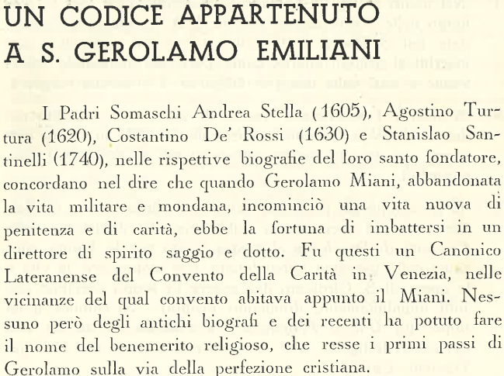

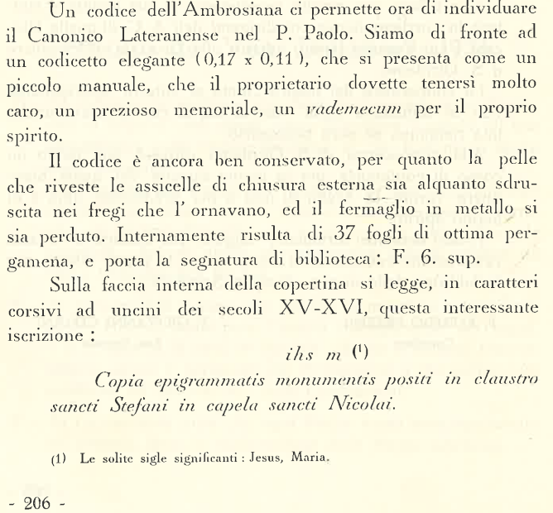
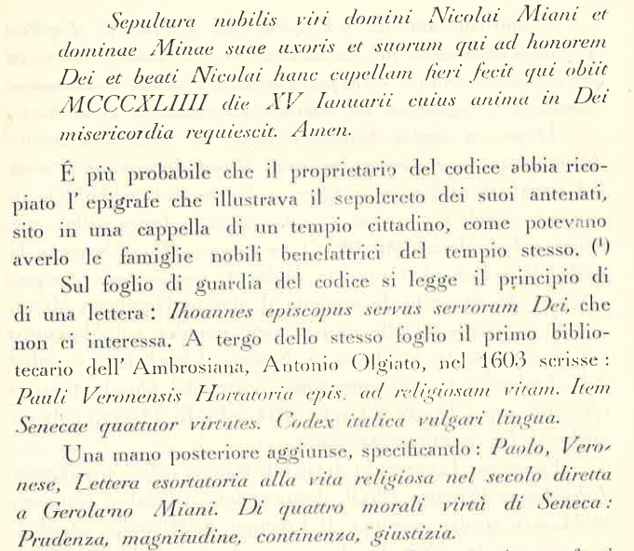
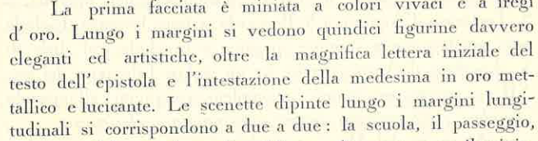
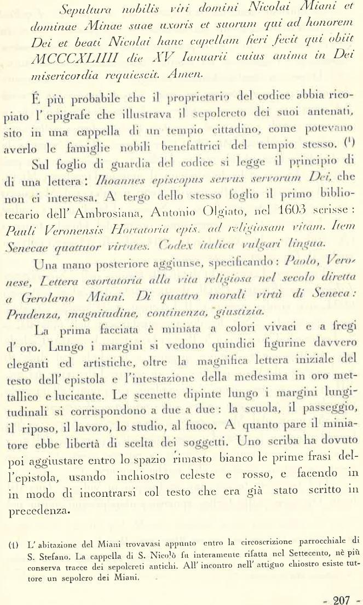
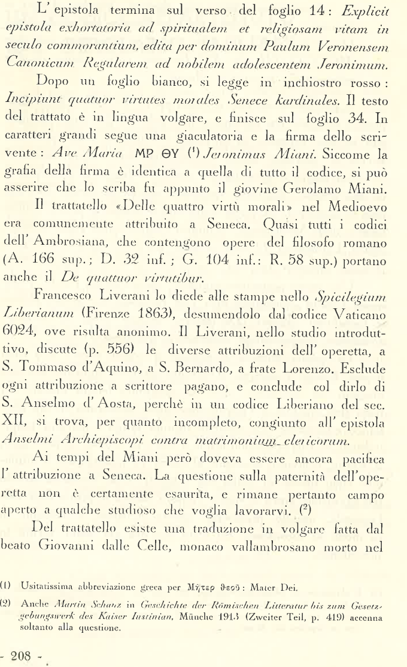
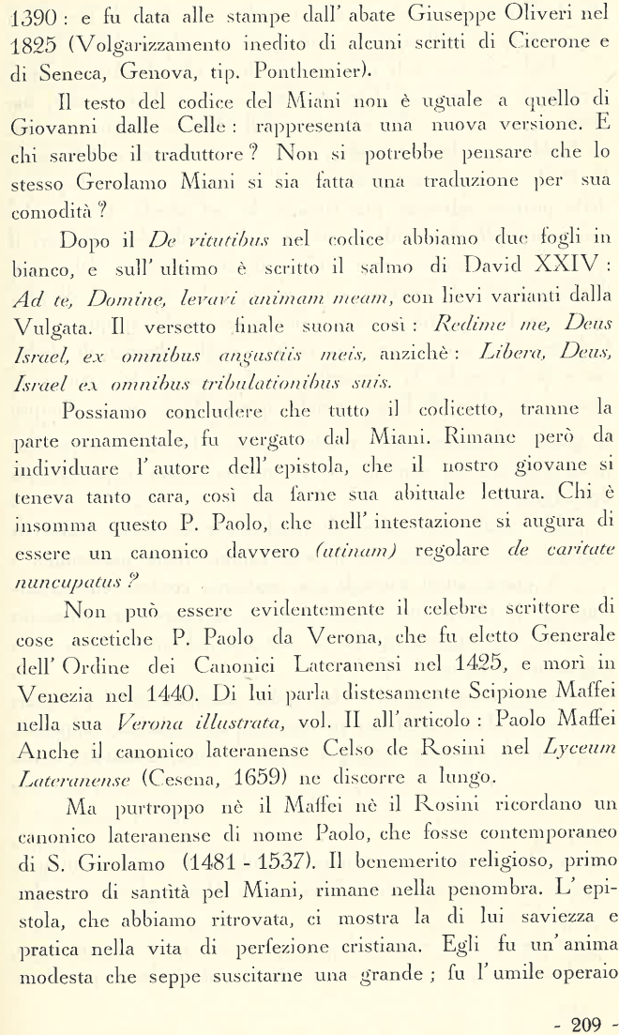
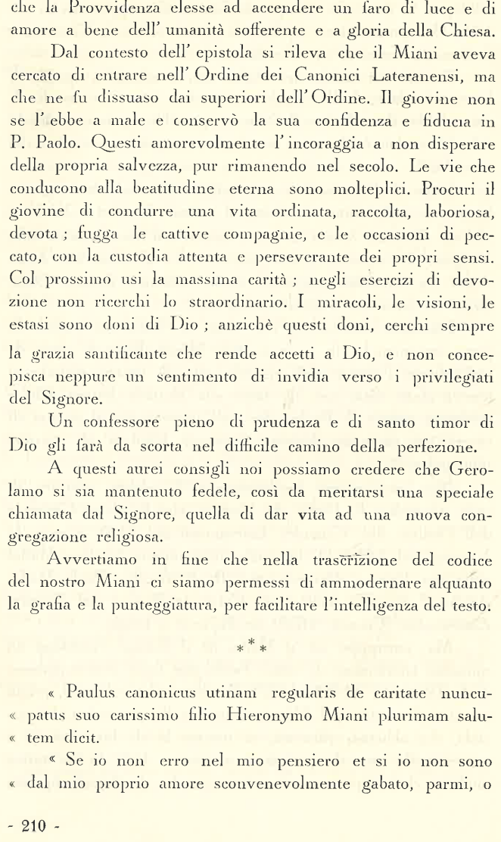
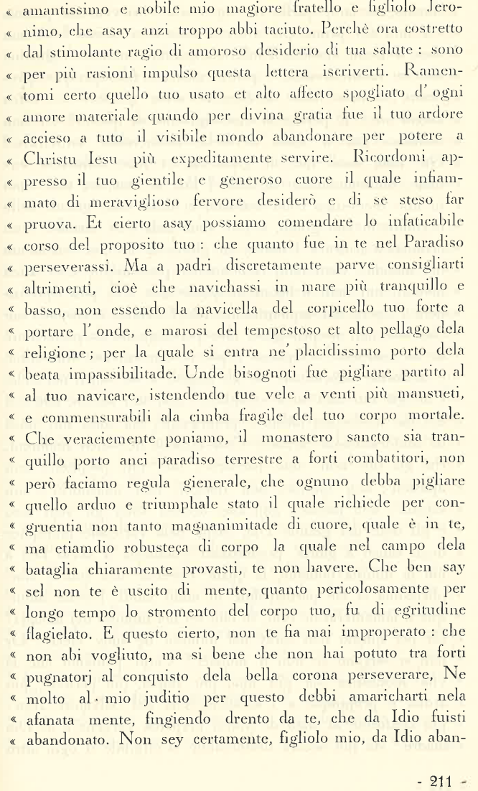
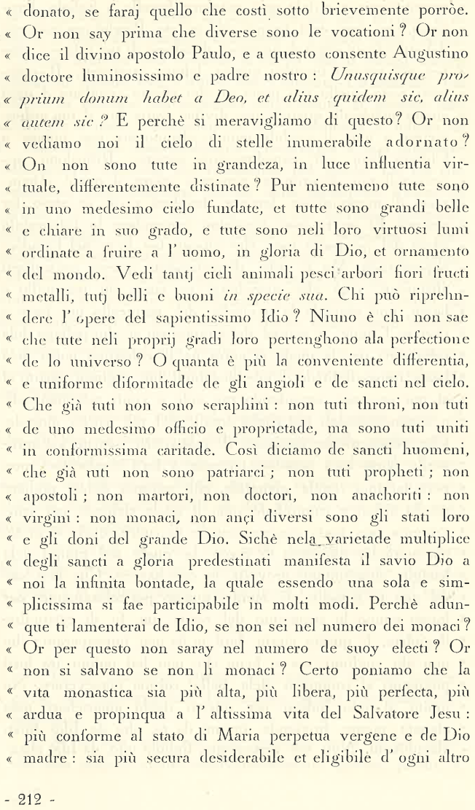
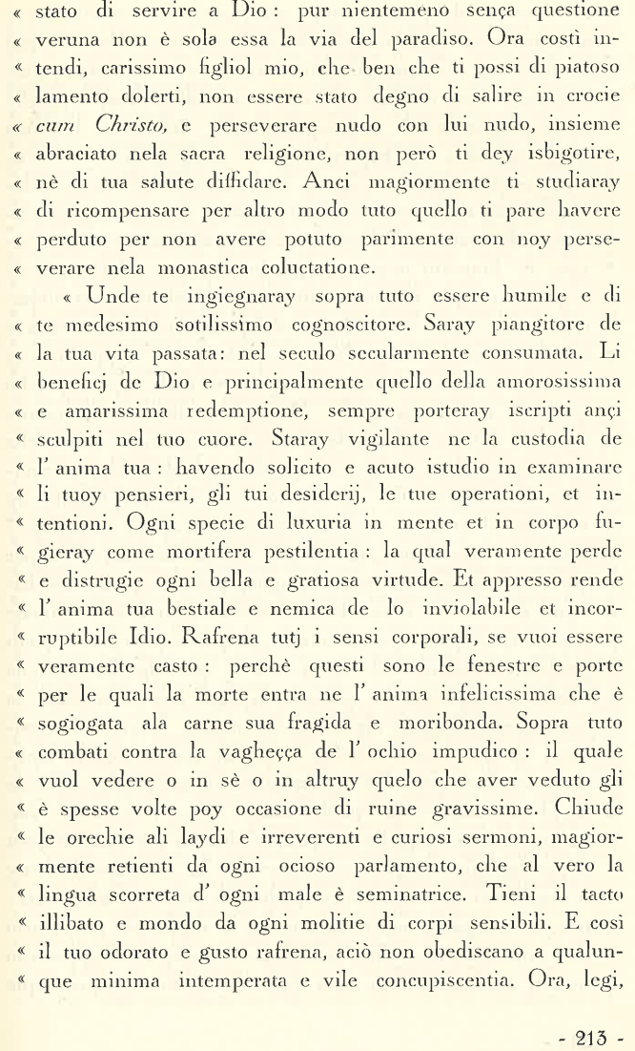
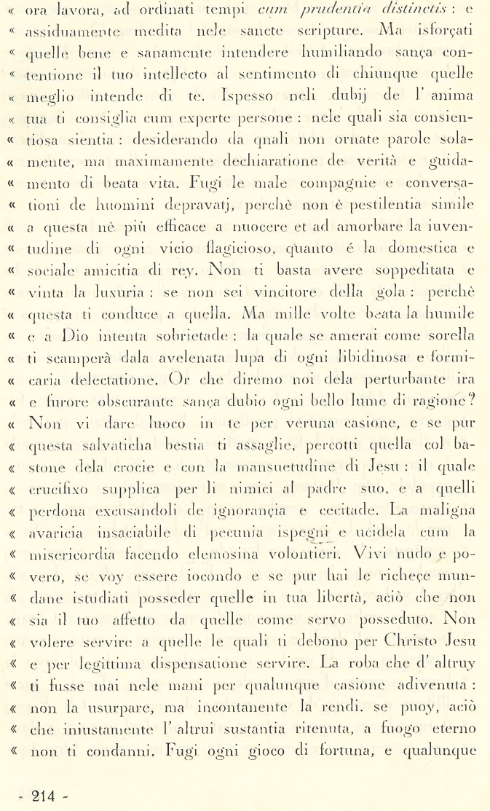
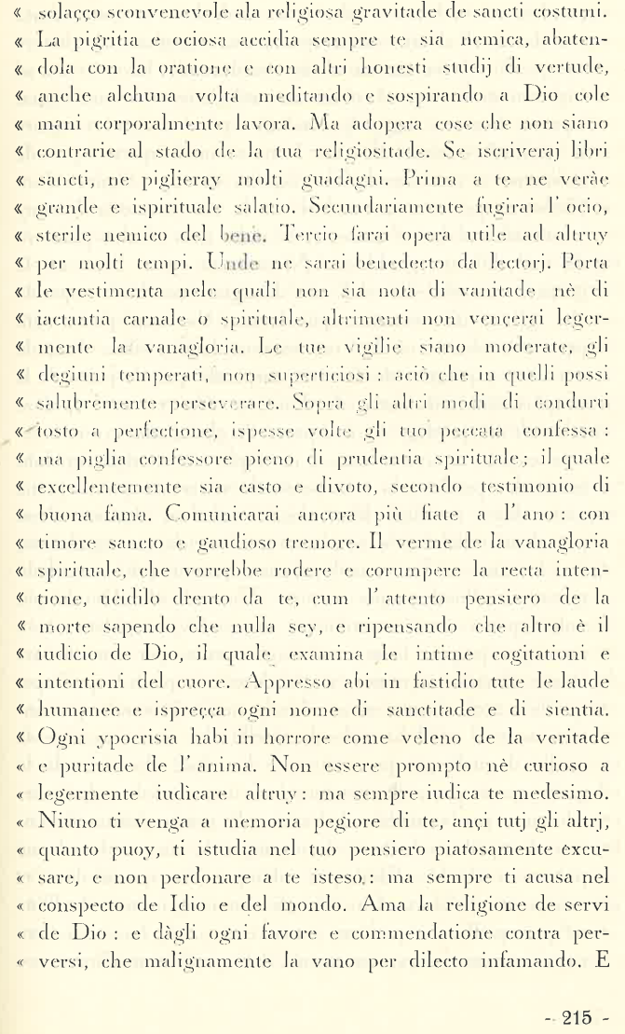
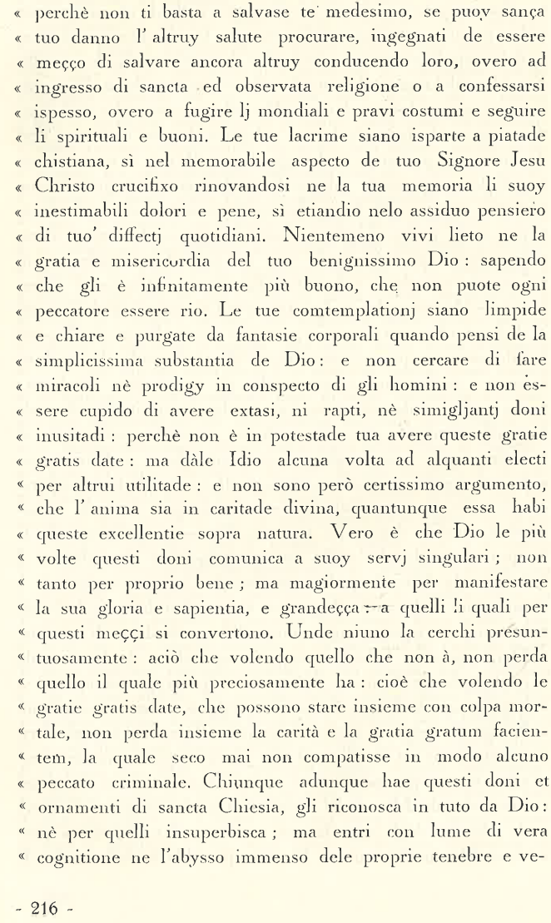
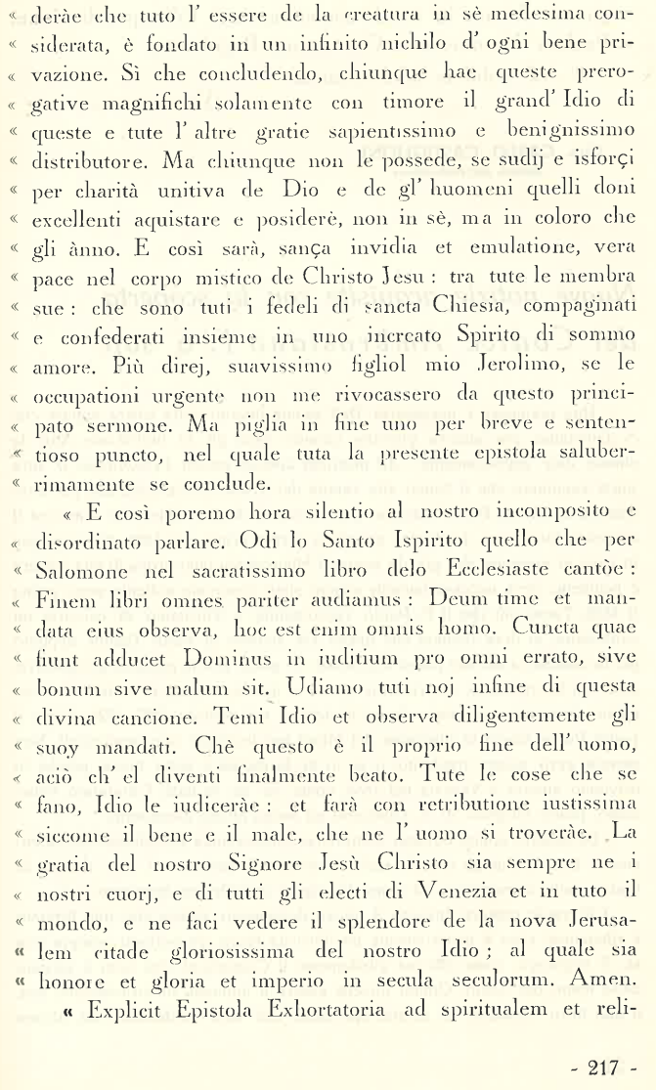
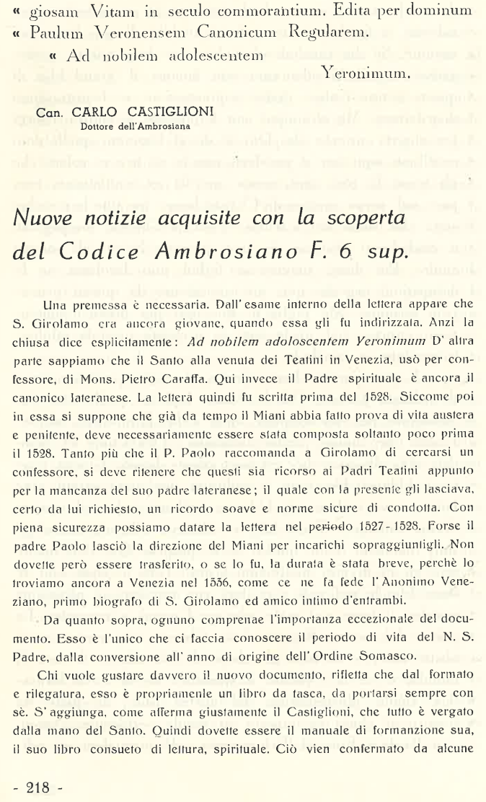
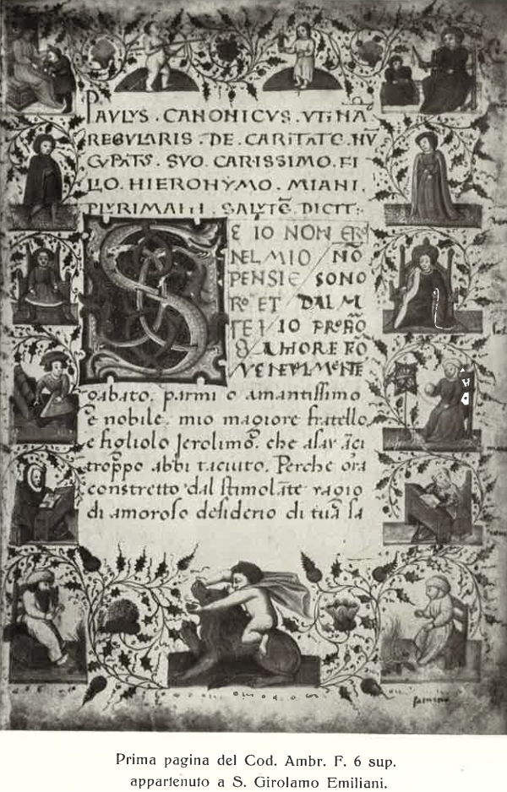
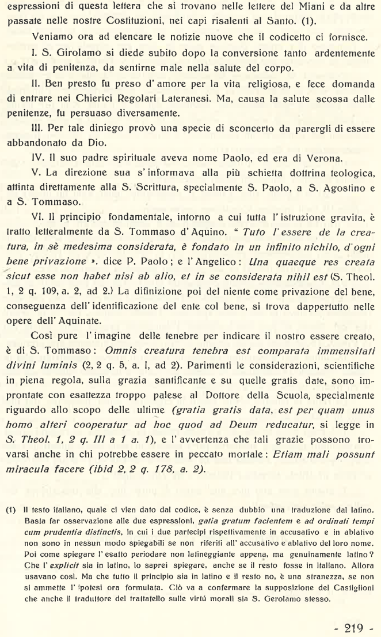
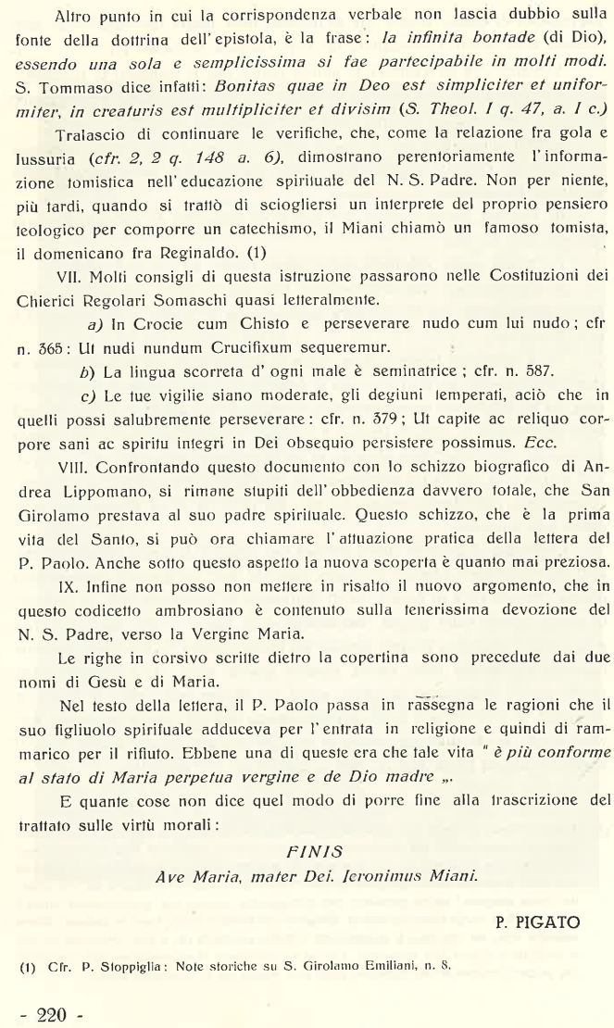

(17) Questo periodo della vita di Girolamo, che abbraccia i primi venticinque anni, è assai scarso di notizie; ciò che ha spinto quasi tutti i biografi (cfr. ad esempio il Landini, op. cit., pagg. 265-270) a supplire con induzioni, quasi -sempre infondate, quello che i documenti non danno. Dela gioventù di Girolamo ha seritto con finezza, ma senza novità di notizie, G. SALVATORI, Della gioventù di san Girolamo Emiliani, Cenno, Roma 1921 e in Rivista della Congregazione Samasca, XIIi (1934), pagg. 195 segg.; B. SEGALLA, Intorno alla gioventù di san Girolamo , in Rivista C. Som., III (l926), pagg. 35-41.
(18) A.S. VEN., Advogaria di Camun, reg. Matrimoni di nobili veneti, pag. 211 v.
(19) Sull’anno di nascita, che per l tradizione è sempre stato l’anno 1481, v. Appendice prima.
(20) Cfr. C. CADoRIN, La casa di –iroiamo Miani, in Vaglio di Venezia, IV (1939) n. 7, 16 febbraio.
(21) A.S.VEN., Avogaria di omun, regisro Matrimoni, pag. 231.
(22) A.S. VEN., Avagaria di Comun, Balla d’o.ro, reg. III, c. 272.
(23) A.SVEN. Avagaria diComun, Balla d’oro, reg. III, c. 272.
(24) La notizia ci e riferita dal genealogista BARBARo nei suoi Arbori citt. Non è dato conoscere per ora di più. Il SANTINELLI (op. cit., pag. 2 nota 4) mette in dubbio che si tratti del padre di Girolamo: “malamente confuso da alcuni con Angiolo di Luca di Angiolo di Marco (fratello di Girolamo) che nell’anno 1604 restò ucciso in un villaggio del Padoano". Ma le circostanze sono assai diverse e non vedo come possa essere stata fatta confusione. Tanto più che il Barbaro, morto nel 1570, non poteva certamente riferire un fatto del 1604. A meno che la notizia non sia stata inserita da qualcuno dei suoi infelici integratori e correttori. Penso pero che si tratti, più che altro, di buona volontà del Santinelli.
(25) M. SANUDO, Diari citt., t. III, col. 250.
(26) A.S.VEN., Avogaria di Comun, reg. Balla d’oro, IV, c. 301.
(27) Ibidem, reg. matrimoni cit., pag. 211 v.
(28) M. SANUDO, Diari citt., t. V, coll. 715,716.
(29) Ibidem, reg. Balla d'oro, IV, c. 301.
(30) ANONIMO, 1. Cit.
(31) Per la vita veneziana in quegli anni cfr. Yriarte, La vie d’un patricien de Venise au XVlIme siècle, Parigi 1874; P. Momenti, La storie di Venezia nella vim privata, Torino 1880, parte II. E poi gli impareggiabili Diari del Sanudo che ci accompagnano proprio dalla fine del sec. XV al 1534.
(32) ANONIMO , l. cit.
(33) PROCESSI APOSTOLICI, processo veneto, fol. 103, v., Sommario pag. 7.
(34) Quanto segue si fonda sulla Epistola exhortatoria del padre Paolo, canonico regolare della Carità, diretta all’adolescente Girolamo Miani. Essa è contenuta in un piccolo codice della Biblioteca Ambrosiana, segnato F 6 sup. Nella appendice (v.) tratto della questione della identificazione del Girolamo Miani destinatario dell’epistola e concludo che, allo stato attuale delle ricerche, l’attribuzione al nostro Girolamo eèquella che si presenta più probabile.
(35) C. CASTIGLIONI, Un codice appartenuto a san Girolamo Emiliani, in Rivista C. Som., XII (1936), pag. 208.
(36) V. in questo stesso capitolo al n. 13 “Quando piacque al benignissimo Iddio di perfettamente rnuovergli il cuore", pagg. 33-36.

